**驰行租车**

**软件需求规格说明书**

**版本 1.0**

**系统用户：XXX**

**编写者：**

**日 期： 年 9 月 日**

**版本历史：**

|  |  |  |  |  |
| --- | --- | --- | --- | --- |
| 日期 | 版本 | 文件名 | 文档格式 | 状态 |
| 2022.08.30 | V1.0 | 驰行租车软件需求规格说明书V1.0.docx | Word | 创建 |
|  |  |  |  |  |
|  |  |  |  |  |
|  |  |  |  |  |

更改列表：

|  |  |
| --- | --- |
| **NO.** | **描述** |
|  |  |
|  |  |
|  |  |

目录

1 前言 4

1.1 目的 5

1.2 范围 5

1.3 定义、缩写词 5

1.4 参考文献 5

1.5 文档结构 6

1.6 人员分工 6

2 总体描述 6

2.1 产品概述 6

2.1.1 系统接口 6

2.1.2 用户界面 6

2.1.3 硬件接口 7

2.1.4 软件接口 7

2.1.5 通信接口 8

2.1.6 内存限制 8

2.1.7 操作 8

2.1产品功能 9

2.2 用户特征 10

2.3 约束条件 10

2.3.1 系统启动 10

2.3.2 硬件限制 10

2.3.3 与其他软件系统的接口 10

2.3.4 并行操作 10

2.4 假设与依赖 10

3 具体需求 11

3.1 用户界面 11

3.1.1 新增用户 11

3.1.2 修改用户 12

3.1.3 新增门店 14

3.1.4 修改门店 16

3.2 功能需求 18

3.2.1 新增用户 20

3.3 性能需求 21

3.4 数据库需求 22

3.5 设计约束 22

3.6 软件系统的质量属性 22

3.6.1 可靠性 22

3.6.2 安全性 22

3.6.3 可维护性 23

3.6.4 可移植性 23

4 需求模型 24

4.1 静态模型 24

4.2 动态模型 25

4.2.1 新增用户 25

5 术语表 25

# 前言

本文档提供了驰行租车软件，是按照IEEE Std-830-1998的标准写的。

## 目的

编写此文档的目的是为了定义驰行租车院软件可实现的需求，为后续的软件开发阶段奠定基础。其目标是正确、一致、可验证，并可追踪到用户需求文档。

本文档的读者包括：客户、软件质量小组、软件开发小组。本文档要在设计之前交付质量小组评审， 交付客户批准， 由软件开发小组使用和修改。

## 范围

驰行租车软件的主要目标：本系统为驰行租车平台提供了一个租车管理和用户租车平台的系统。该系统主要包括一下功能：

## 定义、缩写词

|  |  |
| --- | --- |
| **JDBC** | Java Database Connectivity |
| **JSON** | Java Script Object Notation |
| **HTTP** | HyperText Transfer Protocol |
| **IEEE** | Institute of Electrical and Electronics Engineers |
| **NA** | Not Applicable |
| **OS** | Operating System |
| **PC** | Personal Computer |
| **SQL** | Stuctured Query Language |
| **SRS** | Software Requirements Specification |
| **UC** | Use Case |
| **WIN10** | Window10 |

## 参考文献

[1] IEEE Std-830-1998，IEEE Recommended Practice for Software Requirements Specifications

[2]Web旅游系统（用户需求）V1.0

[3] UMLChina译.UML参考手册 第2版[M].北京：机械工业出版社，2005

[4]（美）Jeffrey E.F. Fried著，余晟译.精通正则表达式 第3版[M].北京：电子工业出版社，2007

[5] 第二讲 软件需求过程案例 来源： pdf 讲义

## 文档结构

文档的第一部分包括软件的总体需求和与软件设计相关的具体的软件需求。

第二部分进行驰行租车系统的总体描述。包括了产品概述、产品功能、用户特点以及各方面的约束条件。

第三部分描述驰行租车系统的具体需求。具体包括用户界面、功能需求、性能需求、数据库需求、涉及约束以及软件系统的质量属性。

最后提供了需求的静态模型和动态模型，以及术语表。

## 人员分工

表 1-1 人员分工

|  |  |  |
| --- | --- | --- |
| 组员 | 文档任务 | 分析任务 |
|  |  |  |
|  |  |  |
|  |  |  |

# 总体描述

## 产品概述

### 系统接口

该系统是不与其它系统相连的独立系统。

### 用户界面

驰行租车系统界面采用B/S架构，风格清新简约，以绿色和白色为主，意为为租客提供绿色家园。通过键盘与鼠标进行交互，界面友好，易用性强，操作方便，支持1024 × 768像素及以上的分辨率。

### 硬件接口

无特殊的硬件接口。

### 软件接口

表 2-1 系统管理员端软件接口

|  |  |  |  |  |
| --- | --- | --- | --- | --- |
| 类型 | 软件名称 | 简称 | 版本号 | 公司名称 |
| Operating System | Windows System | WIN10 | 10 | Microsoft |
| Browser | Google Chrome | 谷歌浏览器 | 94.0 | Google |

表 2-2租车用户端软件接口

|  |  |  |  |  |
| --- | --- | --- | --- | --- |
| 类型 | 软件名称 | 简称 | 版本号 | 公司名称 |
| Operating System | Windows System | WIN10 | 10 | Microsoft |
| Browser | Google Chrome | 谷歌浏览器 | 94.0 | Google |

表 22-3门店管理员端软件接口

|  |  |  |  |  |
| --- | --- | --- | --- | --- |
| 类型 | 软件名称 | 简称 | 版本号 | 公司名称 |
| Operating System | Windows System | WIN10 | 10 | Microsoft |
| Browser | Google Chrome | 谷歌浏览器 | 94.0 | Google |

表 2-4服务器软件接口

|  |  |  |  |  |
| --- | --- | --- | --- | --- |
| 类型 | 软件名称 | 简称 | 版本号 | 公司名称 |
| Operating System | Windows Server 2016 | Windows Server 2016 | OS Build 14393.4169 | Microsoft |
| Database | MySQL | MySQL | 8.0.22 | Oracle |
| Web server | Nginx | Nginx | 1.20.0 | 无 |

### 通信接口

用户端与应用服务器间通过 HTTP 协议进行数据传递。

应用服务器与数据库服务器间通过 JDBC 链接。

### 内存限制

用户端以及审核员端最小内存 4GB。

服务器端最小内存 1TB。

### 操作

驰行租车系统包括添加、浏览（查看）、修改、删除、搜索、提交、审核、批准、通知等操作，以及数据库对相应数据的增加、删除、查询、修改的操作。同时，本系统还支持多个用户同时使用时的并发操作。

## 2.1产品功能

驰行租车系统的

图 2-1功能模块图

1. 用户登录

用户登录驰行租车平台。因为用户需要进入驰行租车平台的入口。

## 用户特征

表 2-9 用户群体

|  |  |  |  |
| --- | --- | --- | --- |
| **角色** | **职业** | **年龄** | **特征和需求** |
| 租车用户 | 社会人士 | 22岁-60岁 | 习惯简洁方便的线上操作 |
| 系统管理员 | 内部人员 | 22岁-35岁 | 对上级安排的任务进行填写和上报。习惯了C/S系统，能够操作网页版系统。 |
| 门店管理员 | 内部人员 | 22岁-35岁 | 对上级安排的任务进行填写和上报。习惯了C/S系统，能够操作网页版系统。 |

## 约束条件

### 系统启动

用户端启动：打开浏览器，在地址栏输入URL地址，进入项目首页。

### 硬件限制

**表 2-10 硬件限制**

|  |  |
| --- | --- |
| 种类 | 具体限制 |
| 服务器 | 最小存储空间1TB |
| PC机 | 最小存储空间 20GB |
| 带宽 | 不超过100Mbps |

### 与其他软件系统的接口

无。

### 并行操作

支持多用户并发操作。

## 假设与依赖

针对用户：

1. 假设用户了解B/S系统的操作方式，以及Windows的基本操作。

# 具体需求

## 用户界面

### 新增用户

**3.1.1.1窗口标题：** 新增用户

**窗口标识符：** AddUser

**3.1.1.2目的：**系统管理员能够对用户信息进行新增

**3.1.1.3界面布局：**

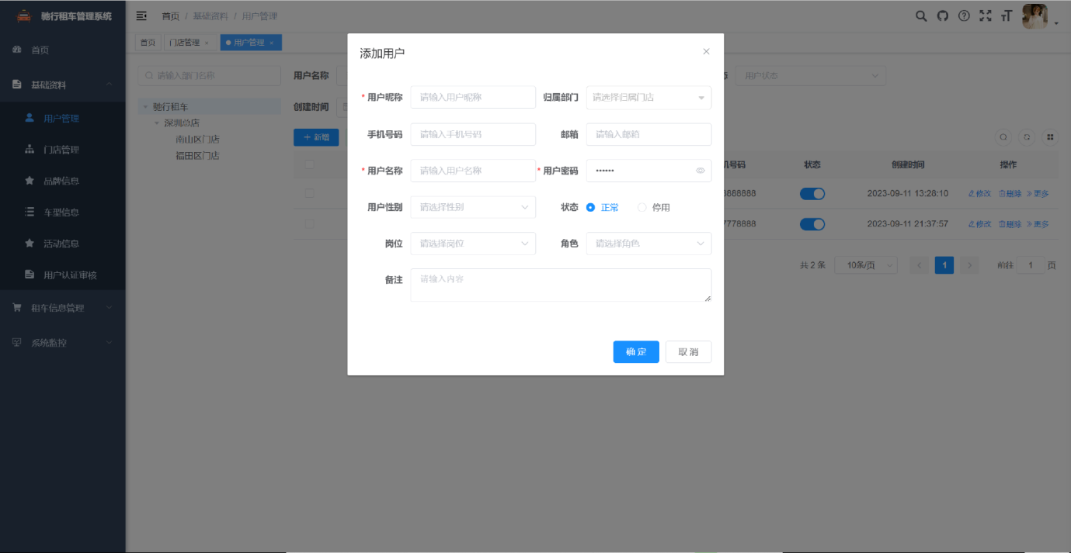

图 3-1 新增用户界面

**3.1.1.4数据项描述：**

表 3-1 新增用户数据项描述

|  |  |  |  |  |  |  |  |  |  |  |
| --- | --- | --- | --- | --- | --- | --- | --- | --- | --- | --- |
| **名称** | **类型** | **精度** | **有效范围** | **格式** | **长度限制** | **度量单位** | **缺省值** | **是否**  **可为空** | **数据来源** | **备注** |
| 用户昵称 | 字符串 | NA | NA | ^[\u4E00-\u9FA5A-Za-z0-9]+$ | 50字节 | NA | NA | 否 | 用户输入 |  |
| 归属部门 | 整型 | NA | NA | ^[1-9]\d*$ | NA | NA | NA | 是 | 用户输入 |  |
| 手机号码 | 字符串 | NA | NA | /^(13[0-9]|14[01456879]|15[0-35-9]|16[2567]|17[0-8]|18[0-9]|19[0-35-9])\d{8}$/ | NA | NA | NA | 是 | 用户输入 |  |
| 邮箱 | 字符串 | NA | NA | ^[a-zA-Z0-9_-]+@[a-zA-Z0-9_-]+(.[a-zA-Z0-9_-]+)+$ | NA | NA | NA | 是 | 用户输入 |  |
| 用户名称 | 字符串 | NA | NA | ^[\u4E00-\u9FA5A-Za-z0-9]+$ | 2-20字节 | NA | NA | 否 | 用户输入 |  |
| 用户密码 | 字符串 | NA | NA | ^[\u4E00-\u9FA5A-Za-z0-9]+$ | NA | NA | NA | 否 | 用户输入 |  |
| 用户性别 | 字符串 | NA | NA | ^[\u4E00-\u9FA5A-Za-z0-9]+$ | 1字节 | NA | “2” | 是 | 用户输入 |  |
| 状态 | 字符串 | NA | NA | ^[\u4E00-\u9FA5A-Za-z0-9]+$ | 1字节 | NA | “0” | 否 | 用户输入 |  |
| 岗位 | 整型 | NA | NA | ^[1-9]\d*$ | NA | NA | NA | 是 | 用户输入 |  |
| 角色 | 整型 | NA | NA | ^[1-9]\d*$ | NA | NA | NA | 是 | 用户输入 |  |
| 备注 | 字符串 | NA | NA | ^[\u4E00-\u9FA5A-Za-z0-9]+$ | NA | NA | NA | 是 | 用户输入 |  |

**3.1.1.5数据项之间的关系：**无。

**3.1.1.6窗口有效性：**从系统管理员在用户管理界面（UserManagePage）中点击“新增”按钮开始，至系统管理员点击“确定”按钮或“取消”按钮时界面结束。

**3.1.1.7与其他输入/输出关系：**无

**3.1.1.8窗口布局：**层叠

**3.1.1.9反馈信息：**1.当页面加载时，会显示加载中图标。

**3.1.1.10命令执行方式：**从系统管理员在用户管理界面（UserManagePage）中点击“新增”按钮时命令开始执行。

### 修改用户

**3.1.1.1窗口标题：** 修改用户

**窗口标识符：** UpdateUser

**3.1.1.2目的：**系统管理员能够对用户信息进行修改

**3.1.1.3界面布局：**

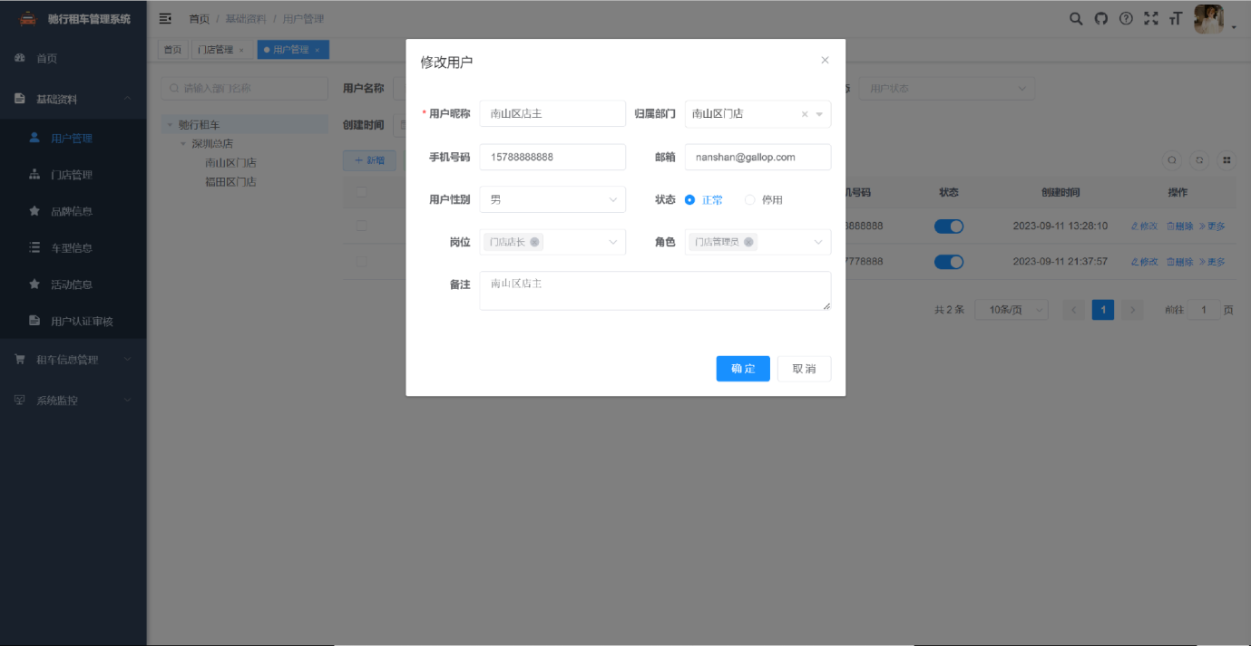

图 3-1 修改用户界面

**3.1.1.4数据项描述：**

表 3-1 修改用户数据项描述

|  |  |  |  |  |  |  |  |  |  |  |
| --- | --- | --- | --- | --- | --- | --- | --- | --- | --- | --- |
| **名称** | **类型** | **精度** | **有效范围** | **格式** | **长度限制** | **度量单位** | **缺省值** | **是否**  **可为空** | **数据来源** | **备注** |
| 用户昵称 | 字符串 | NA | NA | ^[\u4E00-\u9FA5A-Za-z0-9]+$ | 50字节 | NA | NA | 否 | 用户输入 |  |
| 归属部门 | 整型 | NA | NA | ^[1-9]\d*$ | NA | NA | NA | 是 | 用户输入 |  |
| 手机号码 | 字符串 | NA | NA | /^(13[0-9]|14[01456879]|15[0-35-9]|16[2567]|17[0-8]|18[0-9]|19[0-35-9])\d{8}$/ | NA | NA | NA | 是 | 用户输入 |  |
| 邮箱 | 字符串 | NA | NA | ^[a-zA-Z0-9_-]+@[a-zA-Z0-9_-]+(.[a-zA-Z0-9_-]+)+$ | NA | NA | NA | 是 | 用户输入 |  |
| 用户名称 | 字符串 | NA | NA | ^[\u4E00-\u9FA5A-Za-z0-9]+$ | 2-20字节 | NA | NA | 否 | 用户输入 |  |
| 用户密码 | 字符串 | NA | NA | ^[\u4E00-\u9FA5A-Za-z0-9]+$ | NA | NA | NA | 否 | 用户输入 |  |
| 用户性别 | 字符串 | NA | NA | ^[\u4E00-\u9FA5A-Za-z0-9]+$ | 1字节 | NA | “2” | 是 | 用户输入 |  |
| 状态 | 字符串 | NA | NA | ^[\u4E00-\u9FA5A-Za-z0-9]+$ | 1字节 | NA | “0” | 否 | 用户输入 |  |
| 岗位 | 整型 | NA | NA | ^[1-9]\d*$ | NA | NA | NA | 是 | 用户输入 |  |
| 角色 | 整型 | NA | NA | ^[1-9]\d*$ | NA | NA | NA | 是 | 用户输入 |  |
| 备注 | 字符串 | NA | NA | ^[\u4E00-\u9FA5A-Za-z0-9]+$ | NA | NA | NA | 是 | 用户输入 |  |

**3.1.1.5数据项之间的关系：**无。

**3.1.1.6窗口有效性：**从系统管理员在用户管理界面（UserManagePage）中选中需要修改的用户并点击“修改”按钮或点击用户表格中操作列中的修改按钮开始，至系统管理员点击“确定”按钮或“取消”按钮时界面结束。

**3.1.1.7与其他输入/输出关系：**无

**3.1.1.8窗口布局：**层叠

**3.1.1.9反馈信息：**1.当页面加载时，会显示加载中图标。

**3.1.1.10命令执行方式：**从系统管理员在用户管理界面（UserManagePage）中选中需要修改的用户并点击“修改”按钮或点击用户表格中操作列中的修改按钮时命令开始执行。

### 新增门店

**3.1.1.1窗口标题：** 新增门店

**窗口标识符：** AddDept

**3.1.1.2目的：**系统管理员能够对门店信息进行新增

**3.1.1.3界面布局：**

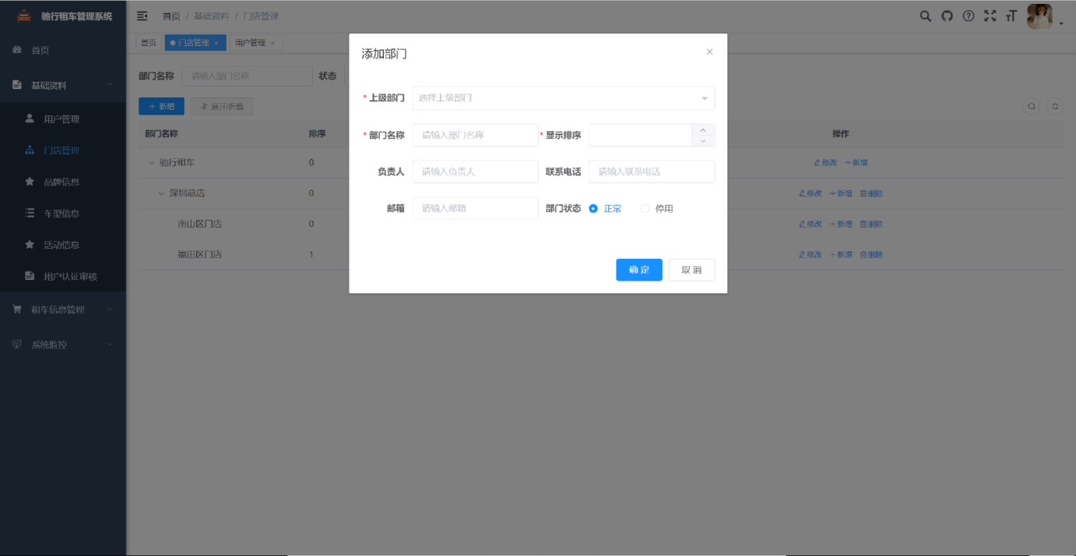

图 3-1 新增门店界面

**3.1.1.4数据项描述：**

表 3-1 新增门店数据项描述

|  |  |  |  |  |  |  |  |  |  |  |
| --- | --- | --- | --- | --- | --- | --- | --- | --- | --- | --- |
| **名称** | **类型** | **精度** | **有效范围** | **格式** | **长度限制** | **度量单位** | **缺省值** | **是否**  **可为空** | **数据来源** | **备注** |
| 上级部门 | 整型 | NA | NA | ^[1-9]\d*$ | NA | NA | NA | 否 | 用户输入 |  |
| 部门名称 | 字符串 | NA | NA | ^[\u4E00-\u9FA5A-Za-z0-9]+$ | NA | NA | NA | 否 | 用户输入 |  |
| 显示排序 | 整型 | NA | NA | ^[1-9]\d*$ | NA | NA | NA | 否 | 用户输入 |  |
| 负责人 | 字符串 | NA | NA | ^[\u4E00-\u9FA5A-Za-z0-9]+$ | 2-20字节 | NA | NA | 是 | 用户输入 |  |
| 联系方式 | 字符串 | NA | NA | /^(13[0-9]|14[01456879]|15[0-35-9]|16[2567]|17[0-8]|18[0-9]|19[0-35-9])\d{8}$/ | NA | NA | NA | 是 | 用户输入 |  |
| 邮箱 | 字符串 | NA | NA | ^[a-zA-Z0-9_-]+@[a-zA-Z0-9_-]+(.[a-zA-Z0-9_-]+)+$ | NA | NA | NA | 是 | 用户输入 |  |
| 状态 | 字符串 | NA | NA | ^[\u4E00-\u9FA5A-Za-z0-9]+$ | 1字节 | NA | “0” | 否 | 用户输入 |  |

**3.1.1.5数据项之间的关系：**无。

**3.1.1.6窗口有效性：**从系统管理员在门店管理界面（DeptManagePage）中点击“新增”按钮开始，至系统管理员点击“确定”按钮或“取消”按钮时界面结束。

**3.1.1.7与其他输入/输出关系：**无

**3.1.1.8窗口布局：**层叠

**3.1.1.9反馈信息：**1.当页面加载时，会显示加载中图标。

**3.1.1.10命令执行方式：**从系统管理员在门店管理界面（DeptManagePage）中点击“新增”按钮时命令开始执行。

### 修改门店

**3.1.1.1窗口标题：** 修改门店

**窗口标识符：** UpdateDept

**3.1.1.2目的：**系统管理员能够对门店信息进行修改

**3.1.1.3界面布局：**

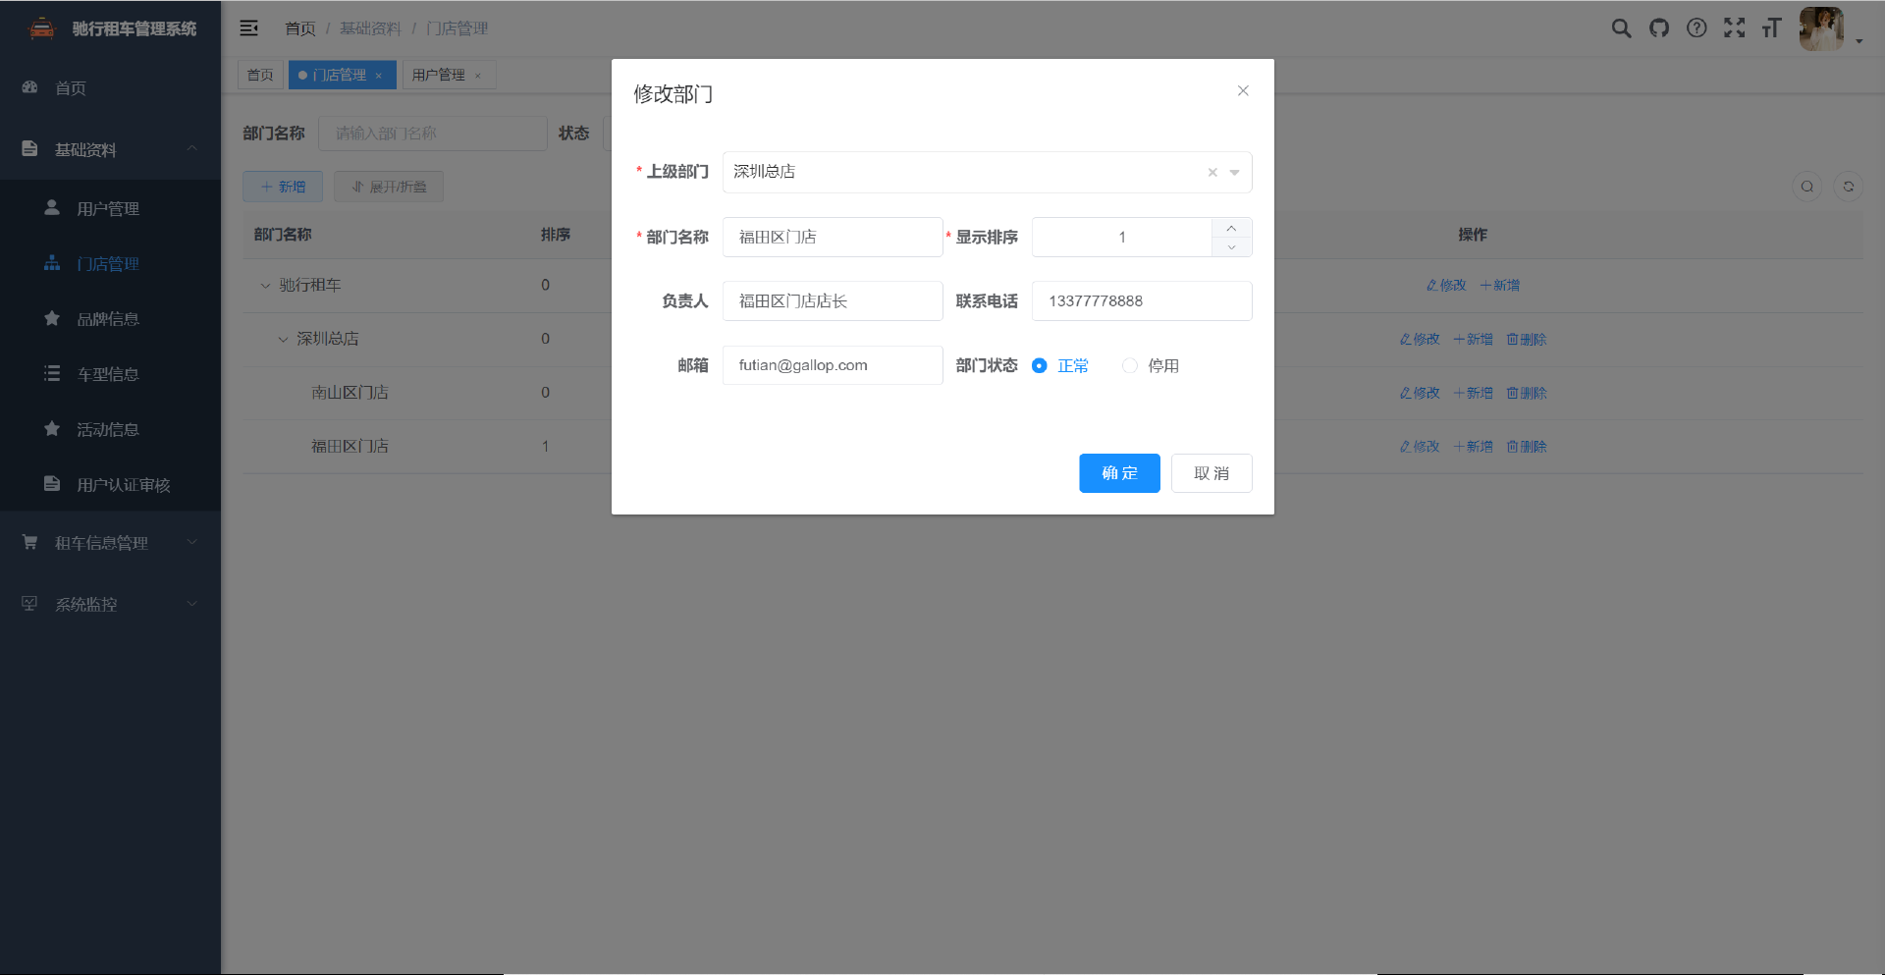

图 3-1 修改门店界面

**3.1.1.4数据项描述：**

表 3-1 修改门店数据项描述

|  |  |  |  |  |  |  |  |  |  |  |
| --- | --- | --- | --- | --- | --- | --- | --- | --- | --- | --- |
| **名称** | **类型** | **精度** | **有效范围** | **格式** | **长度限制** | **度量单位** | **缺省值** | **是否**  **可为空** | **数据来源** | **备注** |
| 上级部门 | 整型 | NA | NA | ^[1-9]\d*$ | NA | NA | NA | 否 | 用户输入 |  |
| 部门名称 | 字符串 | NA | NA | ^[\u4E00-\u9FA5A-Za-z0-9]+$ | NA | NA | NA | 否 | 用户输入 |  |
| 显示排序 | 整型 | NA | NA | ^[1-9]\d*$ | NA | NA | NA | 否 | 用户输入 |  |
| 负责人 | 字符串 | NA | NA | ^[\u4E00-\u9FA5A-Za-z0-9]+$ | 2-20字节 | NA | NA | 是 | 用户输入 |  |
| 联系方式 | 字符串 | NA | NA | /^(13[0-9]|14[01456879]|15[0-35-9]|16[2567]|17[0-8]|18[0-9]|19[0-35-9])\d{8}$/ | NA | NA | NA | 是 | 用户输入 |  |
| 邮箱 | 字符串 | NA | NA | ^[a-zA-Z0-9_-]+@[a-zA-Z0-9_-]+(.[a-zA-Z0-9_-]+)+$ | NA | NA | NA | 是 | 用户输入 |  |
| 状态 | 字符串 | NA | NA | ^[\u4E00-\u9FA5A-Za-z0-9]+$ | 1字节 | NA | “0” | 否 | 用户输入 |  |

**3.1.1.5数据项之间的关系：**无。

**3.1.1.6窗口有效性：**从系统管理员在门店管理界面（DeptManagePage）中选中需要修改的门店并点击“修改”按钮或点击门店表格中操作列中的修改按钮开始，至系统管理员点击“确定”按钮或“取消”按钮时界面结束。

**3.1.1.7与其他输入/输出关系：**无

**3.1.1.8窗口布局：**层叠

**3.1.1.9反馈信息：**1.当页面加载时，会显示加载中图标。

**3.1.1.10命令执行方式：**从系统管理员在门店管理界面（DeptManagePage）中选中需要修改的门店并点击“修改”按钮或点击门店表格中操作列中的修改按钮时命令开始执行。

### 新增品牌

**3.1.1.1窗口标题：** 新增品牌

**窗口标识符：** AddBrand

**3.1.1.2目的：**系统管理员能够对品牌信息进行新增

**3.1.1.3界面布局：**

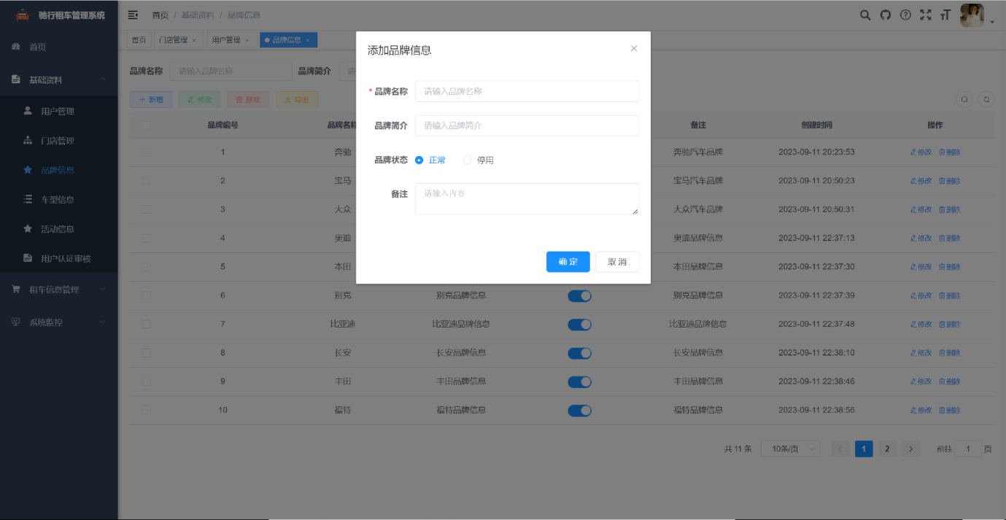

图 3-1 新增品牌界面

**3.1.1.4数据项描述：**

表 3-1 新增品牌数据项描述

|  |  |  |  |  |  |  |  |  |  |  |
| --- | --- | --- | --- | --- | --- | --- | --- | --- | --- | --- |
| **名称** | **类型** | **精度** | **有效范围** | **格式** | **长度限制** | **度量单位** | **缺省值** | **是否**  **可为空** | **数据来源** | **备注** |
| 品牌名称 | 字符串 | NA | NA | ^[\u4E00-\u9FA5A-Za-z0-9]+$ | NA | NA | NA | 否 | 用户输入 |  |
| 品牌简介 | 字符串 | NA | NA | ^[\u4E00-\u9FA5A-Za-z0-9]+$ | NA | NA | NA | 是 | 用户输入 |  |
| 品牌状态 | 字符串 | NA | NA | ^[\u4E00-\u9FA5A-Za-z0-9]+$ | 1字节 | NA | “0” | 否 | 用户输入 |  |
| 备注 | 字符串 | NA | NA | ^[\u4E00-\u9FA5A-Za-z0-9]+$ | NA | NA | NA | 是 | 用户输入 |  |

**3.1.1.5数据项之间的关系：**无。

**3.1.1.6窗口有效性：**从系统管理员在品牌信息管理界面（BrandManagePage）中点击“新增”按钮开始，至系统管理员点击“确定”按钮或“取消”按钮时界面结束。

**3.1.1.7与其他输入/输出关系：**无

**3.1.1.8窗口布局：**层叠

**3.1.1.9反馈信息：**1.当页面加载时，会显示加载中图标。

**3.1.1.10命令执行方式：**从系统管理员在品牌信息管理界面（BrandManagePage）中点击“新增”按钮时命令开始执行。

### 修改品牌

**3.1.1.1窗口标题：** 修改品牌

**窗口标识符：** UpdateBrand

**3.1.1.2目的：**系统管理员能够对品牌信息进行修改

**3.1.1.3界面布局：**



图 3-1 修改门店界面

**3.1.1.4数据项描述：**

表 3-1 修改门店数据项描述

|  |  |  |  |  |  |  |  |  |  |  |
| --- | --- | --- | --- | --- | --- | --- | --- | --- | --- | --- |
| **名称** | **类型** | **精度** | **有效范围** | **格式** | **长度限制** | **度量单位** | **缺省值** | **是否**  **可为空** | **数据来源** | **备注** |
| 品牌名称 | 字符串 | NA | NA | ^[\u4E00-\u9FA5A-Za-z0-9]+$ | NA | NA | NA | 否 | 用户输入 |  |
| 品牌简介 | 字符串 | NA | NA | ^[\u4E00-\u9FA5A-Za-z0-9]+$ | NA | NA | NA | 是 | 用户输入 |  |
| 品牌状态 | 字符串 | NA | NA | ^[\u4E00-\u9FA5A-Za-z0-9]+$ | 1字节 | NA | “0” | 否 | 用户输入 |  |
| 备注 | 字符串 | NA | NA | ^[\u4E00-\u9FA5A-Za-z0-9]+$ | NA | NA | NA | 是 | 用户输入 |  |

**3.1.1.5数据项之间的关系：**无。

**3.1.1.6窗口有效性：**从系统管理员在品牌信息管理界面（BrandManagePage）中选中需要修改的品牌并点击“修改”按钮或点击品牌表格中操作列中的修改按钮开始，至系统管理员点击“确定”按钮或“取消”按钮时界面结束。

**3.1.1.7与其他输入/输出关系：**无

**3.1.1.8窗口布局：**层叠

**3.1.1.9反馈信息：**1.当页面加载时，会显示加载中图标。

**3.1.1.10命令执行方式：**从系统管理员在品牌信息管理界面（BrandManagePage）中选中需要修改的品牌并点击“修改”按钮或点击品牌表格中操作列中的修改按钮时命令开始执行。

### 新增车型

**3.1.1.1窗口标题：** 新增车型

**窗口标识符：** AddCarType

**3.1.1.2目的：**系统管理员能够对车型信息进行新增

**3.1.1.3界面布局：**

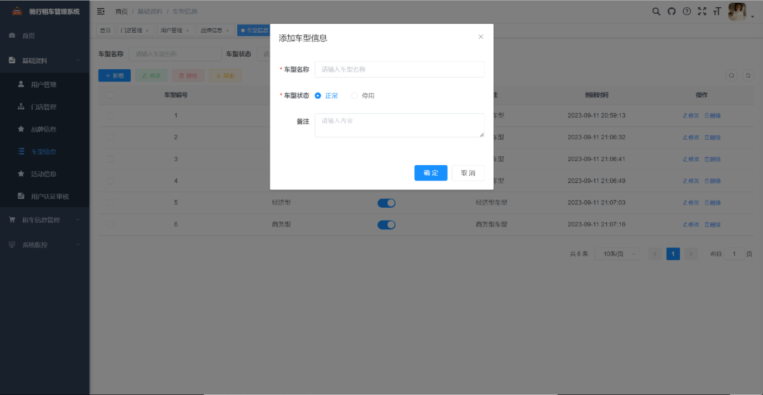

图 3-1 新增车型界面

**3.1.1.4数据项描述：**

表 3-1 新增车型数据项描述

|  |  |  |  |  |  |  |  |  |  |  |
| --- | --- | --- | --- | --- | --- | --- | --- | --- | --- | --- |
| **名称** | **类型** | **精度** | **有效范围** | **格式** | **长度限制** | **度量单位** | **缺省值** | **是否**  **可为空** | **数据来源** | **备注** |
| 车型名称 | 字符串 | NA | NA | ^[\u4E00-\u9FA5A-Za-z0-9]+$ | NA | NA | NA | 否 | 用户输入 |  |
| 车型状态 | 字符串 | NA | NA | ^[\u4E00-\u9FA5A-Za-z0-9]+$ | 1字节 | NA | “0” | 否 | 用户输入 |  |
| 备注 | 字符串 | NA | NA | ^[\u4E00-\u9FA5A-Za-z0-9]+$ | NA | NA | NA | 是 | 用户输入 |  |

**3.1.1.5数据项之间的关系：**无。

**3.1.1.6窗口有效性：**从系统管理员在车型信息管理界面（CarTypeManagePage）中点击“新增”按钮开始，至系统管理员点击“确定”按钮或“取消”按钮时界面结束。

**3.1.1.7与其他输入/输出关系：**无

**3.1.1.8窗口布局：**层叠

**3.1.1.9反馈信息：**1.当页面加载时，会显示加载中图标。

**3.1.1.10命令执行方式：**从系统管理员在车型信息管理界面（CarTypeManagePage）中点击“新增”按钮时命令开始执行。

### 修改车型

**3.1.1.1窗口标题：** 修改车型

**窗口标识符：** UpdateCarType

**3.1.1.2目的：**系统管理员能够对车型信息进行修改

**3.1.1.3界面布局：**

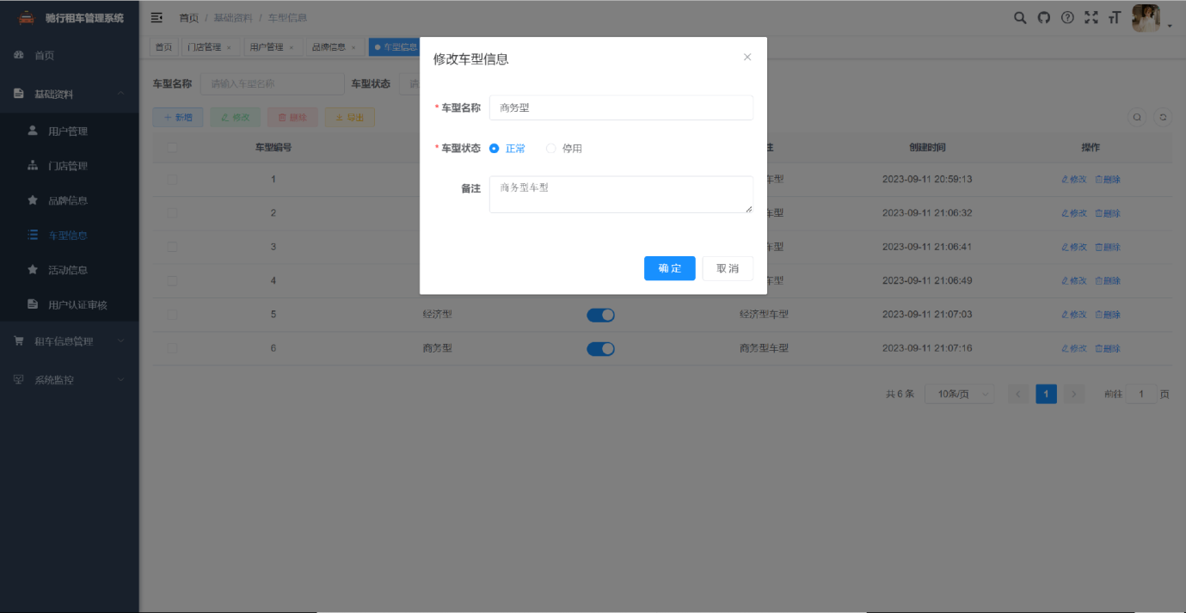

图 3-1 修改车型界面

**3.1.1.4数据项描述：**

表 3-1 修改车型数据项描述

|  |  |  |  |  |  |  |  |  |  |  |
| --- | --- | --- | --- | --- | --- | --- | --- | --- | --- | --- |
| **名称** | **类型** | **精度** | **有效范围** | **格式** | **长度限制** | **度量单位** | **缺省值** | **是否**  **可为空** | **数据来源** | **备注** |
| 车型名称 | 字符串 | NA | NA | ^[\u4E00-\u9FA5A-Za-z0-9]+$ | NA | NA | NA | 否 | 用户输入 |  |
| 车型状态 | 字符串 | NA | NA | ^[\u4E00-\u9FA5A-Za-z0-9]+$ | 1字节 | NA | “0” | 否 | 用户输入 |  |
| 备注 | 字符串 | NA | NA | ^[\u4E00-\u9FA5A-Za-z0-9]+$ | NA | NA | NA | 是 | 用户输入 |  |

**3.1.1.5数据项之间的关系：**无。

**3.1.1.6窗口有效性：**从系统管理员在车型信息管理界面（CarTypeManagePage）中选中需要修改的车型并点击“修改”按钮或点击车型表格中操作列中的修改按钮开始，至系统管理员点击“确定”按钮或“取消”按钮时界面结束。

**3.1.1.7与其他输入/输出关系：**无

**3.1.1.8窗口布局：**层叠

**3.1.1.9反馈信息：**1.当页面加载时，会显示加载中图标。

**3.1.1.10命令执行方式：**从系统管理员在车型信息管理界面（CarTypeManagePage）中选中需要修改的车型并点击“修改”按钮或点击车型表格中操作列中的修改按钮时命令开始执行。

### 新增活动

**3.1.1.1窗口标题：** 新增活动

**窗口标识符：** AddActivity

**3.1.1.2目的：**系统管理员能够对活动信息进行新增

**3.1.1.3界面布局：**

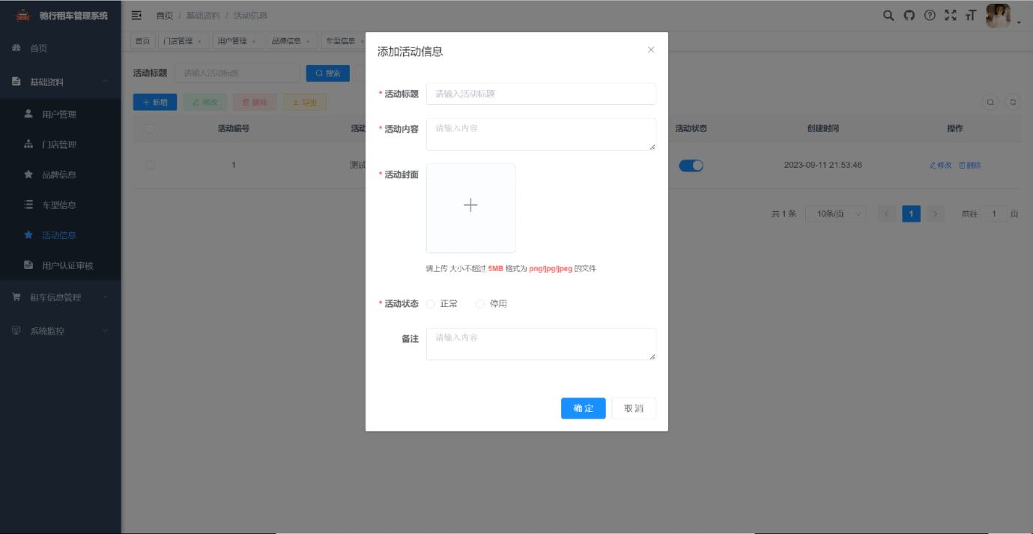

图 3-1 新增活动界面

**3.1.1.4数据项描述：**

表 3-1 新增活动数据项描述

|  |  |  |  |  |  |  |  |  |  |  |
| --- | --- | --- | --- | --- | --- | --- | --- | --- | --- | --- |
| **名称** | **类型** | **精度** | **有效范围** | **格式** | **长度限制** | **度量单位** | **缺省值** | **是否**  **可为空** | **数据来源** | **备注** |
| 活动标题 | 字符串 | NA | NA | ^[\u4E00-\u9FA5A-Za-z0-9]+$ | NA | NA | NA | 否 | 用户输入 |  |
| 活动内容 | 字符串 | NA | NA | ^[\u4E00-\u9FA5A-Za-z0-9]+$ | NA | NA | NA | 否 | 用户输入 |  |
| 活动封面 | 图片 | NA | NA | ^[\u4E00-\u9FA5A-Za-z0-9]+$ | 大小不超过1MB | NA | NA | 否 | 用户输入 |  |
| 活动状态 | 字符串 | NA | NA | ^[\u4E00-\u9FA5A-Za-z0-9]+$ | 1字节 | NA | “0” | 否 | 用户输入 |  |
| 备注 | 字符串 | NA | NA | ^[\u4E00-\u9FA5A-Za-z0-9]+$ | NA | NA | NA | 是 | 用户输入 |  |

**3.1.1.5数据项之间的关系：**无。

**3.1.1.6窗口有效性：**从系统管理员在活动信息管理界面（ActivityManagePage）中点击“新增”按钮开始，至系统管理员点击“确定”按钮或“取消”按钮时界面结束。

**3.1.1.7与其他输入/输出关系：**无

**3.1.1.8窗口布局：**层叠

**3.1.1.9反馈信息：**1.当页面加载时，会显示加载中图标。

**3.1.1.10命令执行方式：**从系统管理员在活动信息管理界面（ActivityManagePage）中点击“新增”按钮时命令开始执行。

### 修改活动

**3.1.1.1窗口标题：** 修改活动

**窗口标识符：** UpdateActivity

**3.1.1.2目的：**系统管理员能够对活动信息进行修改

**3.1.1.3界面布局：**

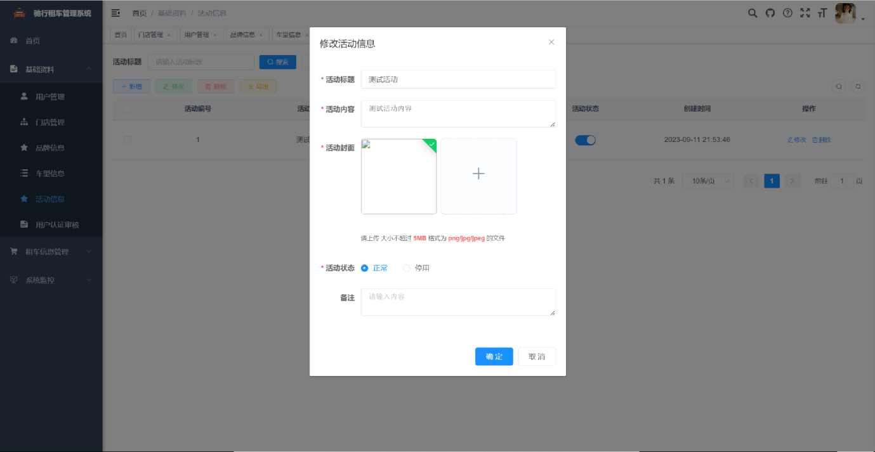

图 3-1 修改活动界面

**3.1.1.4数据项描述：**

表 3-1 修改活动数据项描述

|  |  |  |  |  |  |  |  |  |  |  |
| --- | --- | --- | --- | --- | --- | --- | --- | --- | --- | --- |
| **名称** | **类型** | **精度** | **有效范围** | **格式** | **长度限制** | **度量单位** | **缺省值** | **是否**  **可为空** | **数据来源** | **备注** |
| 活动标题 | 字符串 | NA | NA | ^[\u4E00-\u9FA5A-Za-z0-9]+$ | NA | NA | NA | 否 | 用户输入 |  |
| 活动内容 | 字符串 | NA | NA | ^[\u4E00-\u9FA5A-Za-z0-9]+$ | NA | NA | NA | 否 | 用户输入 |  |
| 活动封面 | 图片 | NA | NA | ^[\u4E00-\u9FA5A-Za-z0-9]+$ | 大小不超过1MB | NA | NA | 否 | 用户输入 |  |
| 活动状态 | 字符串 | NA | NA | ^[\u4E00-\u9FA5A-Za-z0-9]+$ | 1字节 | NA | “0” | 否 | 用户输入 |  |
| 备注 | 字符串 | NA | NA | ^[\u4E00-\u9FA5A-Za-z0-9]+$ | NA | NA | NA | 是 | 用户输入 |  |

**3.1.1.5数据项之间的关系：**无。

**3.1.1.6窗口有效性：**从系统管理员在活动信息管理界面（ActivityManagePage）中选中需要修改的活动并点击“修改”按钮或点击活动表格中操作列中的修改按钮开始，至系统管理员点击“确定”按钮或“取消”按钮时界面结束。

**3.1.1.7与其他输入/输出关系：**无

**3.1.1.8窗口布局：**层叠

**3.1.1.9反馈信息：**1.当页面加载时，会显示加载中图标。

**3.1.1.10命令执行方式：**从系统管理员在活动信息管理界面（ActivityManagePage）中选中需要修改的活动并点击“修改”按钮或点击活动表格中操作列中的修改按钮时命令开始执行。

### 新增用户认证审核

**3.1.1.1窗口标题：** 新增用户认证审核

**窗口标识符：** AddUserAudit

**3.1.1.2目的：**系统管理员能够对用户认证审核信息进行新增

**3.1.1.3界面布局：**

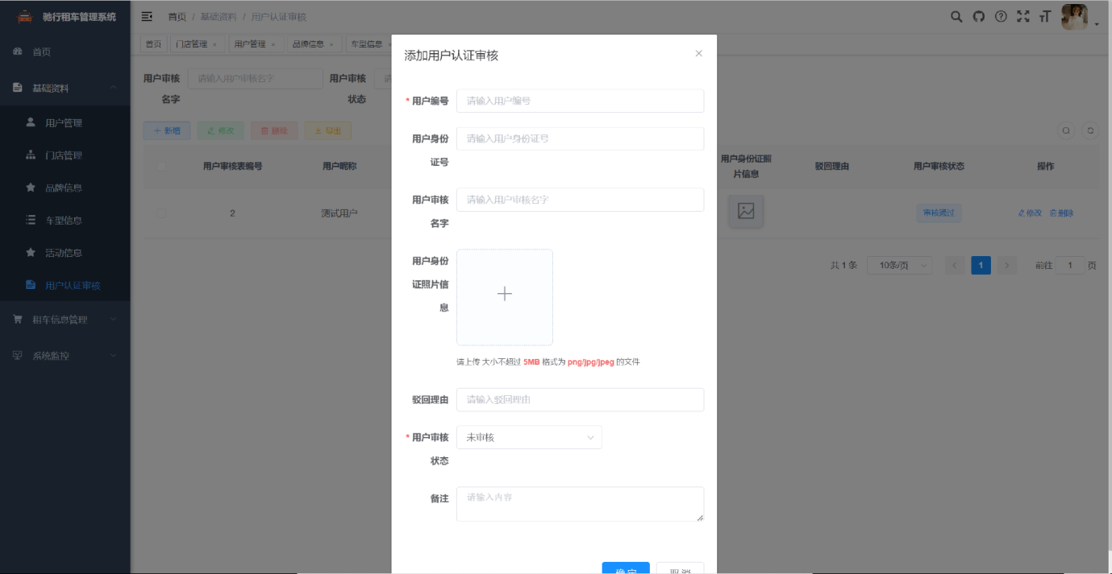

图 3-1 新增用户认证审核界面

**3.1.1.4数据项描述：**

表 3-1 新增用户认证审核数据项描述

|  |  |  |  |  |  |  |  |  |  |  |
| --- | --- | --- | --- | --- | --- | --- | --- | --- | --- | --- |
| **名称** | **类型** | **精度** | **有效范围** | **格式** | **长度限制** | **度量单位** | **缺省值** | **是否**  **可为空** | **数据来源** | **备注** |
| 用户编号 | 整型 | NA | NA | ^[1-9]\d*$ | NA | NA | NA | 否 | 用户输入 |  |
| 用户身份证号 | 字符串 | NA | NA | ^[1-9]\d{5}(18|19|([23]\d))\d{2}((0[1-9])|(10|11|12))(([0-2][1-9])|10|20|30|31)\d{3}[0-9Xx]$ | NA | NA | NA | 是 | 用户输入 |  |
| 用户审核名字 | 字符串 | NA | NA | ^[\u4E00-\u9FA5A-Za-z0-9]+$ | NA | NA | NA | 是 | 用户输入 |  |
| 用户身份证照片信息 | 图片 | NA | NA | ^[\u4E00-\u9FA5A-Za-z0-9]+$ | 大小不超过1MB | NA | NA | 是 | 用户输入 |  |
| 驳回理由 | 字符串 | NA | NA | ^[\u4E00-\u9FA5A-Za-z0-9]+$ | NA | NA | NA | 是 | 用户输入 |  |
| 用户审核状态 | 字符串 | NA | NA | ^[\u4E00-\u9FA5A-Za-z0-9]+$ | 1字节 | NA | “0” | 否 | 用户输入 |  |
| 备注 | 字符串 | NA | NA | ^[\u4E00-\u9FA5A-Za-z0-9]+$ | NA | NA | NA | 是 | 用户输入 |  |

**3.1.1.5数据项之间的关系：**无。

**3.1.1.6窗口有效性：**从系统管理员在用户认证审核信息管理界面（UserAuditManagePage）中点击“新增”按钮开始，至系统管理员点击“确定”按钮或“取消”按钮时界面结束。

**3.1.1.7与其他输入/输出关系：**无

**3.1.1.8窗口布局：**层叠

**3.1.1.9反馈信息：**1.当页面加载时，会显示加载中图标。

**3.1.1.10命令执行方式：**从系统管理员在用户认证审核信息管理界面（UserAuditManagePage）中点击“新增”按钮时命令开始执行。

### 修改用户认证审核

**3.1.1.1窗口标题：** 修改用户认证审核

**窗口标识符：** UpdateUserAudit

**3.1.1.2目的：**系统管理员能够对用户认证审核信息进行修改

**3.1.1.3界面布局：**

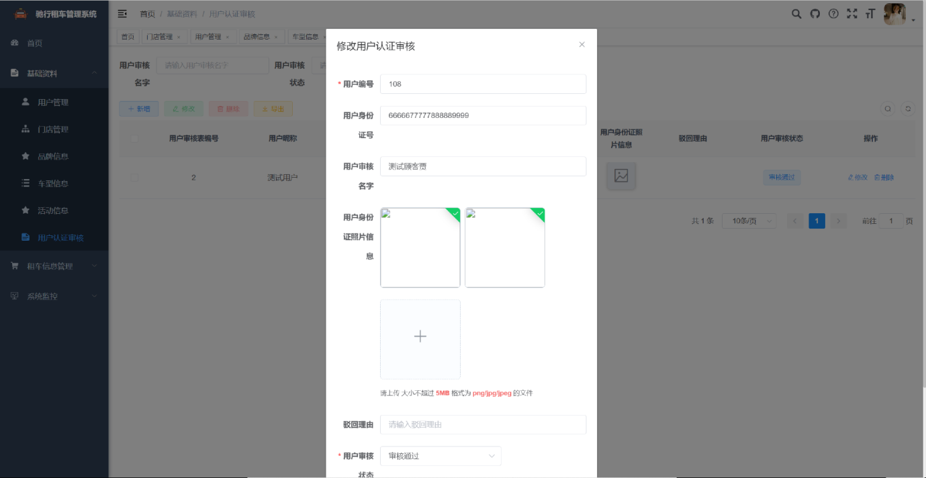

图 3-1 修改用户认证审核界面

**3.1.1.4数据项描述：**

表 3-1 修改用户认证审核数据项描述

|  |  |  |  |  |  |  |  |  |  |  |
| --- | --- | --- | --- | --- | --- | --- | --- | --- | --- | --- |
| **名称** | **类型** | **精度** | **有效范围** | **格式** | **长度限制** | **度量单位** | **缺省值** | **是否**  **可为空** | **数据来源** | **备注** |
| 用户编号 | 整型 | NA | NA | ^[1-9]\d*$ | NA | NA | NA | 否 | 用户输入 |  |
| 用户身份证号 | 字符串 | NA | NA | ^[1-9]\d{5}(18|19|([23]\d))\d{2}((0[1-9])|(10|11|12))(([0-2][1-9])|10|20|30|31)\d{3}[0-9Xx]$ | NA | NA | NA | 是 | 用户输入 |  |
| 用户审核名字 | 字符串 | NA | NA | ^[\u4E00-\u9FA5A-Za-z0-9]+$ | NA | NA | NA | 是 | 用户输入 |  |
| 用户身份证照片信息 | 图片 | NA | NA | ^[\u4E00-\u9FA5A-Za-z0-9]+$ | 大小不超过1MB | NA | NA | 是 | 用户输入 |  |
| 驳回理由 | 字符串 | NA | NA | ^[\u4E00-\u9FA5A-Za-z0-9]+$ | NA | NA | NA | 是 | 用户输入 |  |
| 用户审核状态 | 字符串 | NA | NA | ^[\u4E00-\u9FA5A-Za-z0-9]+$ | 1字节 | NA | “0” | 否 | 用户输入 |  |
| 备注 | 字符串 | NA | NA | ^[\u4E00-\u9FA5A-Za-z0-9]+$ | NA | NA | NA | 是 | 用户输入 |  |

**3.1.1.5数据项之间的关系：**无。

**3.1.1.6窗口有效性：**从系统管理员在用户认证审核信息管理界面（UserAuditManagePage）中选中需要修改的用户认证审核并点击“修改”按钮或点击用户认证审核表格中操作列中的修改按钮开始，至系统管理员点击“确定”按钮或“取消”按钮时界面结束。

**3.1.1.7与其他输入/输出关系：**无

**3.1.1.8窗口布局：**层叠

**3.1.1.9反馈信息：**1.当页面加载时，会显示加载中图标。

**3.1.1.10命令执行方式：**从系统管理员在用户认证审核信息管理界面（UserAuditManagePage）中选中需要修改的用户认证审核并点击“修改”按钮或点击用户认证审核表格中操作列中的修改按钮时命令开始执行。

### 新增车辆

**3.1.1.1窗口标题：** 新增车辆

**窗口标识符：** AddCarInfo

**3.1.1.2目的：**系统管理员能够对车辆信息进行新增

**3.1.1.3界面布局：**

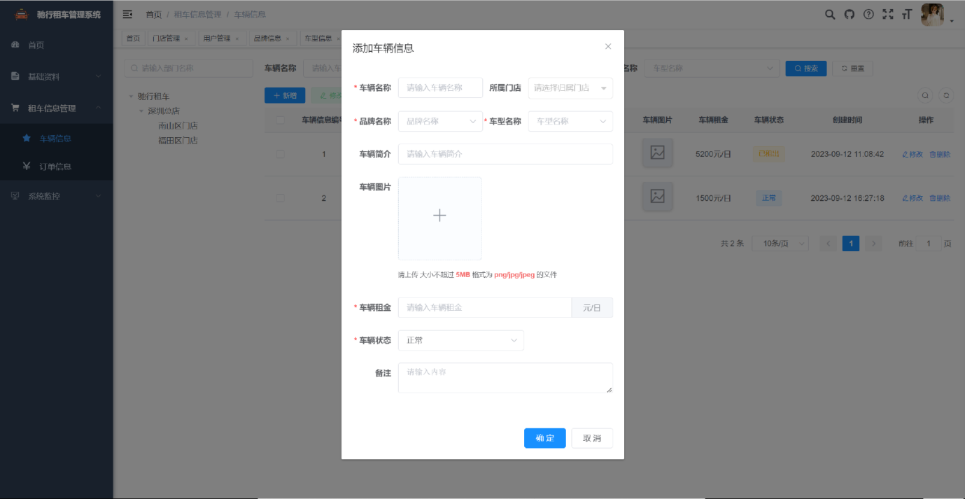

图 3-1 新增车辆界面

**3.1.1.4数据项描述：**

表 3-1 新增车辆数据项描述

|  |  |  |  |  |  |  |  |  |  |  |
| --- | --- | --- | --- | --- | --- | --- | --- | --- | --- | --- |
| **名称** | **类型** | **精度** | **有效范围** | **格式** | **长度限制** | **度量单位** | **缺省值** | **是否**  **可为空** | **数据来源** | **备注** |
| 车辆名称 | 字符串 | NA | NA | ^[\u4E00-\u9FA5A-Za-z0-9]+$ | NA | NA | NA | 否 | 用户输入 |  |
| 所属门店 | 整型 | NA | NA | ^[1-9]\d*$ | NA | NA | NA | 否 | 用户输入 |  |
| 品牌名称 | 整型 | NA | NA | ^[1-9]\d*$ | NA | NA | NA | 否 | 用户输入 |  |
| 车型名称 | 整型 | NA | NA | ^[1-9]\d*$ | NA | NA | NA | 否 | 用户输入 |  |
| 车辆简介 | 字符串 | NA | NA | ^[\u4E00-\u9FA5A-Za-z0-9]+$ | NA | NA | NA | 是 | 用户输入 |  |
| 车辆图片 | 图片 | NA | NA | ^[\u4E00-\u9FA5A-Za-z0-9]+$ | 大小不超过1MB | NA | NA | 是 | 用户输入 |  |
| 车辆租金 | 整型 | NA | NA | ^[1-9]\d*$ | NA | NA | NA | 否 | 用户输入 |  |
| 车辆状态 | 字符串 | NA | NA | ^[\u4E00-\u9FA5A-Za-z0-9]+$ | 1字节 | NA | “0” | 否 | 用户输入 |  |
| 备注 | 字符串 | NA | NA | ^[\u4E00-\u9FA5A-Za-z0-9]+$ | NA | NA | NA | 是 | 用户输入 |  |

**3.1.1.5数据项之间的关系：**无。

**3.1.1.6窗口有效性：**从系统管理员在车辆信息管理界面（CarInfoManagePage）中点击“新增”按钮开始，至系统管理员点击“确定”按钮或“取消”按钮时界面结束。

**3.1.1.7与其他输入/输出关系：**无

**3.1.1.8窗口布局：**层叠

**3.1.1.9反馈信息：**1.当页面加载时，会显示加载中图标。

**3.1.1.10命令执行方式：**从系统管理员在车辆信息管理界面（CarInfoManagePage）中点击“新增”按钮时命令开始执行。

### 修改车辆

**3.1.1.1窗口标题：** 修改车辆

**窗口标识符：** UpdateCarInfo

**3.1.1.2目的：**系统管理员能够对车辆信息进行修改

**3.1.1.3界面布局：**

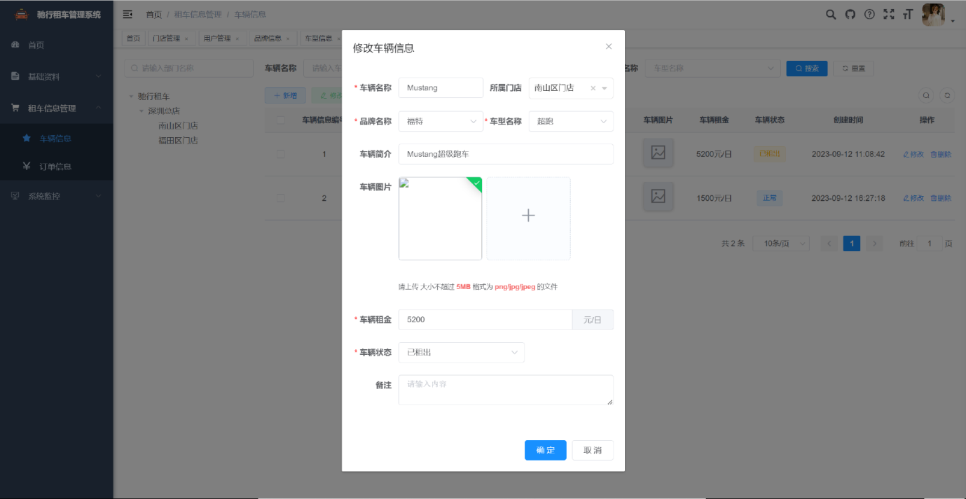

图 3-1 修改车辆界面

**3.1.1.4数据项描述：**

表 3-1 修改车辆数据项描述

|  |  |  |  |  |  |  |  |  |  |  |
| --- | --- | --- | --- | --- | --- | --- | --- | --- | --- | --- |
| **名称** | **类型** | **精度** | **有效范围** | **格式** | **长度限制** | **度量单位** | **缺省值** | **是否**  **可为空** | **数据来源** | **备注** |
| 车辆名称 | 字符串 | NA | NA | ^[\u4E00-\u9FA5A-Za-z0-9]+$ | NA | NA | NA | 否 | 用户输入 |  |
| 所属门店 | 整型 | NA | NA | ^[1-9]\d*$ | NA | NA | NA | 否 | 用户输入 |  |
| 品牌名称 | 整型 | NA | NA | ^[1-9]\d*$ | NA | NA | NA | 否 | 用户输入 |  |
| 车型名称 | 整型 | NA | NA | ^[1-9]\d*$ | NA | NA | NA | 否 | 用户输入 |  |
| 车辆简介 | 字符串 | NA | NA | ^[\u4E00-\u9FA5A-Za-z0-9]+$ | NA | NA | NA | 是 | 用户输入 |  |
| 车辆图片 | 图片 | NA | NA | ^[\u4E00-\u9FA5A-Za-z0-9]+$ | 大小不超过1MB | NA | NA | 是 | 用户输入 |  |
| 车辆租金 | 整型 | NA | NA | ^[1-9]\d*$ | NA | NA | NA | 否 | 用户输入 |  |
| 车辆状态 | 字符串 | NA | NA | ^[\u4E00-\u9FA5A-Za-z0-9]+$ | 1字节 | NA | “0” | 否 | 用户输入 |  |
| 备注 | 字符串 | NA | NA | ^[\u4E00-\u9FA5A-Za-z0-9]+$ | NA | NA | NA | 是 | 用户输入 |  |

**3.1.1.5数据项之间的关系：**无。

**3.1.1.6窗口有效性：**从系统管理员在车辆信息管理界面（CarInfoManagePage）中选中需要修改的车辆并点击“修改”按钮或点击车辆表格中操作列中的修改按钮开始，至系统管理员点击“确定”按钮或“取消”按钮时界面结束。

**3.1.1.7与其他输入/输出关系：**无

**3.1.1.8窗口布局：**层叠

**3.1.1.9反馈信息：**1.当页面加载时，会显示加载中图标。

**3.1.1.10命令执行方式：**从系统管理员在车辆信息管理界面（CarInfoManagePage）中选中需要修改的车辆并点击“修改”按钮或点击车辆表格中操作列中的修改按钮时命令开始执行。

### 新增订单

**3.1.1.1窗口标题：** 新增订单

**窗口标识符：** AddOrder

**3.1.1.2目的：**系统管理员能够对订单信息进行新增

**3.1.1.3界面布局：**

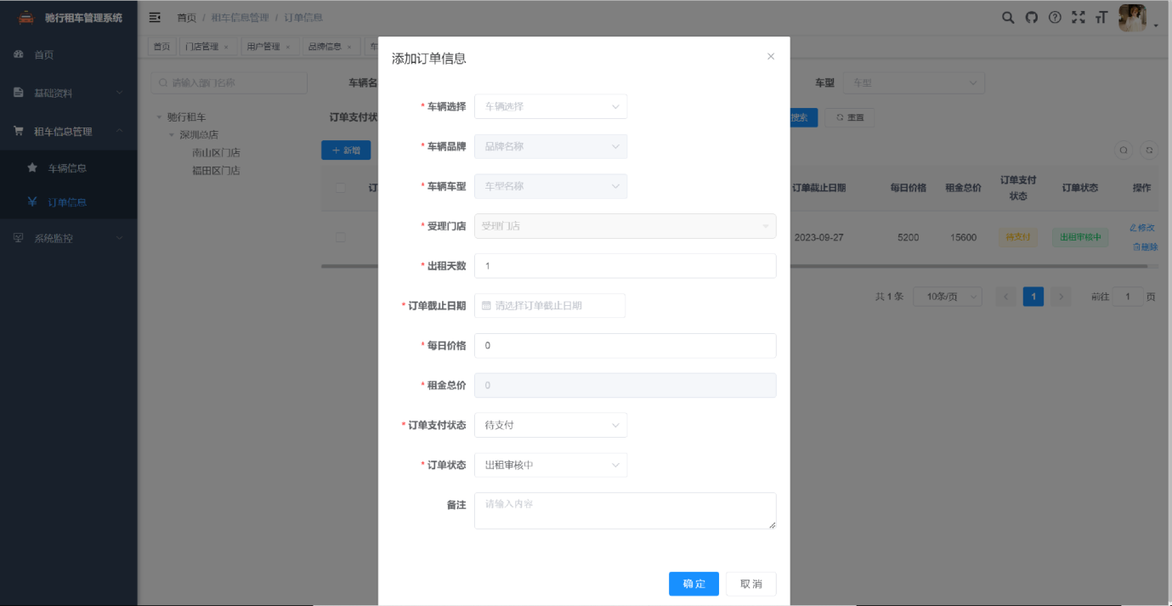

图 3-1 新增订单界面

**3.1.1.4数据项描述：**

表 3-1 新增订单数据项描述

|  |  |  |  |  |  |  |  |  |  |  |
| --- | --- | --- | --- | --- | --- | --- | --- | --- | --- | --- |
| **名称** | **类型** | **精度** | **有效范围** | **格式** | **长度限制** | **度量单位** | **缺省值** | **是否**  **可为空** | **数据来源** | **备注** |
| 车辆选择 | 整型 | NA | NA | ^[1-9]\d*$ | NA | NA | NA | 否 | 用户输入 |  |
| 受理门店 | 整型 | NA | NA | ^[1-9]\d*$ | NA | NA | NA | 否 | 系统输出 |  |
| 车辆品牌 | 整型 | NA | NA | ^[1-9]\d*$ | NA | NA | NA | 否 | 系统输出 |  |
| 车辆车型 | 整型 | NA | NA | ^[1-9]\d*$ | NA | NA | NA | 否 | 系统输出 |  |
| 出租天数 | 整型 | NA | NA | ^[1-9]\d*$ | NA | NA | NA | 否 | 用户输入 |  |
| 订单截止日期 | 字符串 | NA | NA | ^(([0-9]{3}[1-9]|[0-9]{2}[1-9][0-9]{1}|[0-9]{1}[1-9][0-9]{2}|[1-9][0-9]{3})-(((0[13578]|1[02])-(0[1-9]|[12][0-9]|3[01]))|"+  "((0[469]|11)-(0[1-9]|[12][0-9]|30))|(02-(0[1-9]|[1][0-9]|2[0-8]))))|((([0-9]{2})(0[48]|[2468][048]|[13579][26])|"+  "((0[48]|[2468][048]|[3579][26])00))-02-29)$ | NA | NA | NA | 否 | 用户输入 |  |
| 每日价格 | 整型 | NA | NA | ^[1-9]\d*$ | NA | NA | NA | 否 | 用户输入 |  |
| 租金总价 | 整型 | NA | NA | ^[1-9]\d*$ | NA | NA | NA | 否 | 系统输出 |  |
| 订单支付状态 | 字符串 | NA | NA | ^[\u4E00-\u9FA5A-Za-z0-9]+$ | 1字节 | NA | “0” | 否 | 用户输入 |  |
| 订单状态 | 字符串 | NA | NA | ^[\u4E00-\u9FA5A-Za-z0-9]+$ | 1字节 | NA | “0” | 否 | 用户输入 |  |
| 备注 | 字符串 | NA | NA | ^[\u4E00-\u9FA5A-Za-z0-9]+$ | NA | NA | NA | 是 | 用户输入 |  |

**3.1.1.5数据项之间的关系：**租金总价 = 每日价格 * 出租天数。

**3.1.1.6窗口有效性：**从系统管理员在订单信息管理界面（Or'de'rrderManagePage）中点击“新增”按钮开始，至系统管理员点击“确定”按钮或“取消”按钮时界面结束。

**3.1.1.7与其他输入/输出关系：**无

**3.1.1.8窗口布局：**层叠

**3.1.1.9反馈信息：**1.当页面加载时，会显示加载中图标。

**3.1.1.10命令执行方式：**从系统管理员在订单信息管理界面（Or'de'rrderManagePage）中点击“新增”按钮时命令开始执行。

### 修改订单

**3.1.1.1窗口标题：** 修改订单

**窗口标识符：** UpdateOrder

**3.1.1.2目的：**系统管理员能够对订单信息进行修改

**3.1.1.3界面布局：**

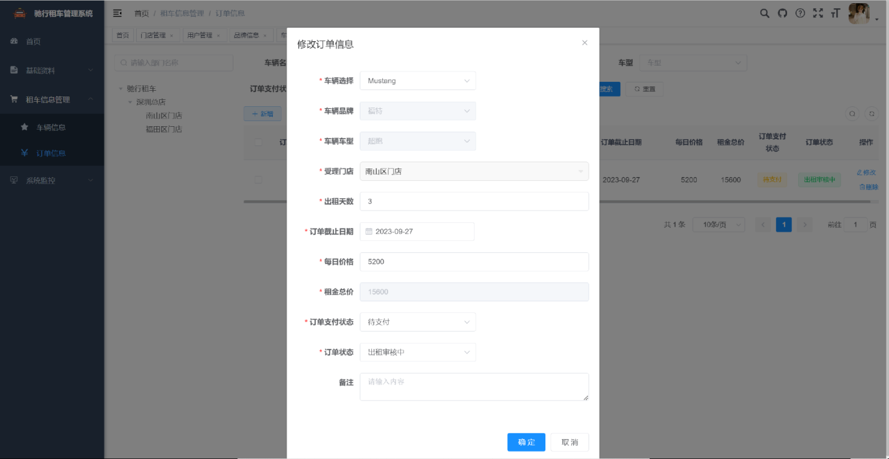

图 3-1 修改订单界面

**3.1.1.4数据项描述：**

表 3-1 修改订单数据项描述

|  |  |  |  |  |  |  |  |  |  |  |
| --- | --- | --- | --- | --- | --- | --- | --- | --- | --- | --- |
| **名称** | **类型** | **精度** | **有效范围** | **格式** | **长度限制** | **度量单位** | **缺省值** | **是否**  **可为空** | **数据来源** | **备注** |
| 车辆选择 | 整型 | NA | NA | ^[1-9]\d*$ | NA | NA | NA | 否 | 用户输入 |  |
| 受理门店 | 整型 | NA | NA | ^[1-9]\d*$ | NA | NA | NA | 否 | 系统输出 |  |
| 车辆品牌 | 整型 | NA | NA | ^[1-9]\d*$ | NA | NA | NA | 否 | 系统输出 |  |
| 车辆车型 | 整型 | NA | NA | ^[1-9]\d*$ | NA | NA | NA | 否 | 系统输出 |  |
| 出租天数 | 整型 | NA | NA | ^[1-9]\d*$ | NA | NA | NA | 否 | 用户输入 |  |
| 订单截止日期 | 字符串 | NA | NA | ^(([0-9]{3}[1-9]|[0-9]{2}[1-9][0-9]{1}|[0-9]{1}[1-9][0-9]{2}|[1-9][0-9]{3})-(((0[13578]|1[02])-(0[1-9]|[12][0-9]|3[01]))|"+  "((0[469]|11)-(0[1-9]|[12][0-9]|30))|(02-(0[1-9]|[1][0-9]|2[0-8]))))|((([0-9]{2})(0[48]|[2468][048]|[13579][26])|"+  "((0[48]|[2468][048]|[3579][26])00))-02-29)$ | NA | NA | NA | 否 | 用户输入 |  |
| 每日价格 | 整型 | NA | NA | ^[1-9]\d*$ | NA | NA | NA | 否 | 用户输入 |  |
| 租金总价 | 整型 | NA | NA | ^[1-9]\d*$ | NA | NA | NA | 否 | 系统输出 |  |
| 订单支付状态 | 字符串 | NA | NA | ^[\u4E00-\u9FA5A-Za-z0-9]+$ | 1字节 | NA | “0” | 否 | 用户输入 |  |
| 订单状态 | 字符串 | NA | NA | ^[\u4E00-\u9FA5A-Za-z0-9]+$ | 1字节 | NA | “0” | 否 | 用户输入 |  |
| 备注 | 字符串 | NA | NA | ^[\u4E00-\u9FA5A-Za-z0-9]+$ | NA | NA | NA | 是 | 用户输入 |  |

**3.1.1.5数据项之间的关系：**租金总价 = 每日价格 * 出租天数。

**3.1.1.6窗口有效性：**从系统管理员在订单信息管理界面（OrderManagePage）中选中需要修改的订单并点击“修改”按钮或点击订单表格中操作列中的修改按钮开始，至系统管理员点击“确定”按钮或“取消”按钮时界面结束。

**3.1.1.7与其他输入/输出关系：**无

**3.1.1.8窗口布局：**层叠

**3.1.1.9反馈信息：**1.当页面加载时，会显示加载中图标。

**3.1.1.10命令执行方式：**从系统管理员在订单信息管理界面（OrderManagePage）中选中需要修改的订单并点击“修改”按钮或点击订单表格中操作列中的修改按钮时命令开始执行。

## 功能需求

由于本项目采用面向对象的方法进行驰行租车系统的开发，因此利用 Use case 来描述系统的功能。

图 3-20 Use-case图 – 驰行租车官网

图 3-21 Use-case图 – 驰行租车后台管理系统

表 3-18 用例列表

|  |  |  |
| --- | --- | --- |
| **NO** | **用例名称** | **用例标识符** |
|  | 新增用户 | AddUser |

### 新增用户

表 3-19新增用户用例表

|  |  |  |  |
| --- | --- | --- | --- |
| 用例标识符 | AddUser | | |
| 用例名称 | 新增用户 | | |
| 用例创建者 |  | 用例最后修改者 |  |
| 用例创建时间 |  | 用例最后修改时间 |  |
| 操作者 | 系统管理员 | | |
| 描述 | 系统管理员用来新增用户资料 | | |
| 前置条件 | 系统管理员登录本系统 | | |
| 后置条件 | 系统处于用户管理界面（UserManagePage）。 | | |
| 主事件流 | 系统管理员 | 系统 | |
| 1.系统管理员点击用户管理界面（UserManagePage）中“新增按钮” | 2.系统弹出添加用户弹窗表单。 | |
| 3.系统管理员填入用户信息并点击“确定”按钮 | 4.系统将系统管理员填入的用户信息资料保存至用户信息表中（UserInfoList），若保存成功，则关闭弹窗并刷新页面；若保存失败，则进入子事件流a | |
| 子事件流a | 系统弹出“系统接口500异常”提示框，如图3-1。 | | |
| 异常处理 |  | | |

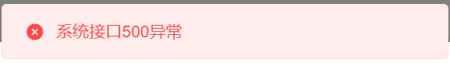

图3-1

### 修改用户

表 3-19修改用户用例表

|  |  |  |  |
| --- | --- | --- | --- |
| 用例标识符 | UpdateUser | | |
| 用例名称 | 修改用户 | | |
| 用例创建者 |  | 用例最后修改者 |  |
| 用例创建时间 |  | 用例最后修改时间 |  |
| 操作者 | 系统管理员 | | |
| 描述 | 系统管理员用来修改用户资料 | | |
| 前置条件 | 系统管理员登录本系统 | | |
| 后置条件 | 系统处于用户管理界面（UserManagePage）。 | | |
| 主事件流 | 系统管理员 | 系统 | |
| 1.系统管理员点击用户管理界面（UserManagePage）中用户信息列表中的“修改”按钮 | 2.系统根据用户编号从用户信息表中（UserInfoList）查询用户信息，若查询成功，则返回用户信息，并弹出用户编辑弹窗；若查询失败，则执行子事件流a。 | |
| 3.系统管理员填入用户信息并点击“确定”按钮 | 4.系统将系统管理员填入的用户信息资料保存至用户信息表中（UserInfoList），若保存成功，则关闭弹窗并刷新页面；若保存失败，则进入子事件流a | |
| 子事件流a | 系统弹出“系统接口500异常”提示框，如图3-1。 | | |
| 异常处理 |  | | |



图3-1

### 新增门店

表 3-19新增门店用例表

|  |  |  |  |
| --- | --- | --- | --- |
| 用例标识符 | AddDept | | |
| 用例名称 | 新增门店 | | |
| 用例创建者 |  | 用例最后修改者 |  |
| 用例创建时间 |  | 用例最后修改时间 |  |
| 操作者 | 系统管理员 | | |
| 描述 | 系统管理员用来新增门店资料 | | |
| 前置条件 | 系统管理员登录本系统 | | |
| 后置条件 | 系统处于门店信息管理界面（DeptManagePage）。 | | |
| 主事件流 | 系统管理员 | 系统 | |
| 1.系统管理员点击门店信息管理界面（DeptManagePage）中“新增按钮” | 2.系统弹出添加门店弹窗表单。 | |
| 3.系统管理员填入门店信息并点击“确定”按钮 | 4.系统将系统管理员填入的门店信息资料保存至门店信息表中（DeptInfoList），若保存成功，则关闭弹窗并刷新页面；若保存失败，则进入子事件流a | |
| 子事件流a | 系统弹出“系统接口500异常”提示框，如图3-1。 | | |
| 异常处理 |  | | |



图3-1

### 修改门店

表 3-19修改门店用例表

|  |  |  |  |
| --- | --- | --- | --- |
| 用例标识符 | UpdateDept | | |
| 用例名称 | 修改门店 | | |
| 用例创建者 |  | 用例最后修改者 |  |
| 用例创建时间 |  | 用例最后修改时间 |  |
| 操作者 | 系统管理员 | | |
| 描述 | 系统管理员用来修改门店资料 | | |
| 前置条件 | 系统管理员登录本系统 | | |
| 后置条件 | 系统处于门店信息管理界面（DeptManagePage）。 | | |
| 主事件流 | 系统管理员 | 系统 | |
| 1.系统管理员点击门店信息管理界面（DeptManagePage）中门店信息列表中的“修改”按钮 | 2.系统根据用户编号从门店信息表中（DeptInfoList）查询门店信息，若查询成功，则返回门店信息，并弹出门店编辑弹窗；若查询失败，则执行子事件流a。 | |
| 3.系统管理员填入门店信息并点击“确定”按钮 | 4.系统将系统管理员填入的门店信息资料保存至门店信息表中（DeptInfoList），若保存成功，则关闭弹窗并刷新页面；若保存失败，则进入子事件流a | |
| 子事件流a | 系统弹出“系统接口500异常”提示框，如图3-1。 | | |
| 异常处理 |  | | |



图3-1

### 新增品牌

表 3-19新增品牌用例表

|  |  |  |  |
| --- | --- | --- | --- |
| 用例标识符 | AddBrand | | |
| 用例名称 | 新增品牌 | | |
| 用例创建者 |  | 用例最后修改者 |  |
| 用例创建时间 |  | 用例最后修改时间 |  |
| 操作者 | 系统管理员 | | |
| 描述 | 系统管理员用来新增品牌资料 | | |
| 前置条件 | 系统管理员登录本系统 | | |
| 后置条件 | 系统处于品牌信息管理界面（BrandManagePage）。 | | |
| 主事件流 | 系统管理员 | 系统 | |
| 1.系统管理员点击品牌信息管理界面（BrandManagePage）中“新增按钮” | 2.系统弹出添加品牌弹窗表单。 | |
| 3.系统管理员填入品牌信息并点击“确定”按钮 | 4.系统将系统管理员填入的品牌信息资料保存至品牌信息表中（BrandInfoList），若保存成功，则关闭弹窗并刷新页面；若保存失败，则进入子事件流a | |
| 子事件流a | 系统弹出“系统接口500异常”提示框，如图3-1。 | | |
| 异常处理 |  | | |



图3-1

### 修改品牌

表 3-19修改品牌用例表

|  |  |  |  |
| --- | --- | --- | --- |
| 用例标识符 | UpdateBrand | | |
| 用例名称 | 修改品牌 | | |
| 用例创建者 |  | 用例最后修改者 |  |
| 用例创建时间 |  | 用例最后修改时间 |  |
| 操作者 | 系统管理员 | | |
| 描述 | 系统管理员用来修改品牌资料 | | |
| 前置条件 | 系统管理员登录本系统 | | |
| 后置条件 | 系统处于品牌信息管理界面（BrandManagePage）。 | | |
| 主事件流 | 系统管理员 | 系统 | |
| 1.系统管理员点击品牌信息管理界面（BrandManagePage）中品牌信息列表中的“修改”按钮 | 2.系统根据用户编号从品牌信息表中（BrandInfoList）查询品牌信息，若查询成功，则返回品牌信息，并弹出品牌编辑弹窗；若查询失败，则执行子事件流a。 | |
| 3.系统管理员填入品牌信息并点击“确定”按钮 | 4.系统将系统管理员填入的品牌信息资料保存至品牌信息表中（BrandInfoList），若保存成功，则关闭弹窗并刷新页面；若保存失败，则进入子事件流a | |
| 子事件流a | 系统弹出“系统接口500异常”提示框，如图3-1。 | | |
| 异常处理 |  | | |



图3-1

### 新增车型

表 3-19新增车型用例表

|  |  |  |  |
| --- | --- | --- | --- |
| 用例标识符 | AddCarType | | |
| 用例名称 | 新增车型 | | |
| 用例创建者 |  | 用例最后修改者 |  |
| 用例创建时间 |  | 用例最后修改时间 |  |
| 操作者 | 系统管理员 | | |
| 描述 | 系统管理员用来新增车型资料 | | |
| 前置条件 | 系统管理员登录本系统 | | |
| 后置条件 | 系统处于车型信息管理界面（CarTypeManagePage）。 | | |
| 主事件流 | 系统管理员 | 系统 | |
| 1.系统管理员点击车型信息管理界面（CarTypeManagePage）中“新增按钮” | 2.系统弹出添加车型弹窗表单。 | |
| 3.系统管理员填入车型信息并点击“确定”按钮 | 4.系统将系统管理员填入的车型信息资料保存至车型信息表中（CarTypeInfoList），若保存成功，则关闭弹窗并刷新页面；若保存失败，则进入子事件流a | |
| 子事件流a | 系统弹出“系统接口500异常”提示框，如图3-1。 | | |
| 异常处理 |  | | |



图3-1

### 修改车型

表 3-19修改车型用例表

|  |  |  |  |
| --- | --- | --- | --- |
| 用例标识符 | UpdateCarType | | |
| 用例名称 | 修改车型 | | |
| 用例创建者 |  | 用例最后修改者 |  |
| 用例创建时间 |  | 用例最后修改时间 |  |
| 操作者 | 系统管理员 | | |
| 描述 | 系统管理员用来修改车型资料 | | |
| 前置条件 | 系统管理员登录本系统 | | |
| 后置条件 | 系统处于车型信息管理界面（CarTypeManagePage）。 | | |
| 主事件流 | 系统管理员 | 系统 | |
| 1.系统管理员点击车型信息管理界面（CarTypeManagePage）中车型信息列表中的“修改”按钮 | 2.系统根据用户编号从车型信息表中（CarTypeInfoList）查询车型信息，若查询成功，则返回车型信息，并弹出车型编辑弹窗；若查询失败，则执行子事件流a。 | |
| 3.系统管理员填入车型信息并点击“确定”按钮 | 4.系统将系统管理员填入的车型信息资料保存至车型信息表中（CarTypeInfoList），若保存成功，则关闭弹窗并刷新页面；若保存失败，则进入子事件流a | |
| 子事件流a | 系统弹出“系统接口500异常”提示框，如图3-1。 | | |
| 异常处理 |  | | |



图3-1

### 新增活动

表 3-19新增活动用例表

|  |  |  |  |
| --- | --- | --- | --- |
| 用例标识符 | AddActivity | | |
| 用例名称 | 新增活动 | | |
| 用例创建者 |  | 用例最后修改者 |  |
| 用例创建时间 |  | 用例最后修改时间 |  |
| 操作者 | 系统管理员 | | |
| 描述 | 系统管理员用来新增活动资料 | | |
| 前置条件 | 系统管理员登录本系统 | | |
| 后置条件 | 系统处于活动信息管理界面（ActivityManagePage）。 | | |
| 主事件流 | 系统管理员 | 系统 | |
| 1.系统管理员点击活动信息管理界面（ActivityManagePage）中“新增按钮” | 2.系统弹出添加活动弹窗表单。 | |
| 3.系统管理员填入活动信息并点击“确定”按钮 | 4.系统将系统管理员填入的活动信息资料保存至活动信息表中（ActivityInfoList），若保存成功，则关闭弹窗并刷新页面；若保存失败，则进入子事件流a | |
| 子事件流a | 系统弹出“系统接口500异常”提示框，如图3-1。 | | |
| 异常处理 |  | | |



图3-1

### 修改活动

表 3-19修改活动用例表

|  |  |  |  |
| --- | --- | --- | --- |
| 用例标识符 | UpdateActivity | | |
| 用例名称 | 修改活动 | | |
| 用例创建者 |  | 用例最后修改者 |  |
| 用例创建时间 |  | 用例最后修改时间 |  |
| 操作者 | 系统管理员 | | |
| 描述 | 系统管理员用来修改活动资料 | | |
| 前置条件 | 系统管理员登录本系统 | | |
| 后置条件 | 系统处于活动信息管理界面（ActivityManagePage）。 | | |
| 主事件流 | 系统管理员 | 系统 | |
| 1.系统管理员点击活动信息管理界面（ActivityManagePage）中活动信息列表中的“修改”按钮 | 2.系统根据用户编号从活动信息表中（ActivityInfoList）查询活动信息，若查询成功，则返回活动信息，并弹出活动编辑弹窗；若查询失败，则执行子事件流a。 | |
| 3.系统管理员填入活动信息并点击“确定”按钮 | 4.系统将系统管理员填入的活动信息资料保存至活动信息表中（ActivityInfoList），若保存成功，则关闭弹窗并刷新页面；若保存失败，则进入子事件流a | |
| 子事件流a | 系统弹出“系统接口500异常”提示框，如图3-1。 | | |
| 异常处理 |  | | |



图3-1

### 新增用户认证审核

表 3-19新增用户认证审核用例表

|  |  |  |  |
| --- | --- | --- | --- |
| 用例标识符 | AddUserAudit | | |
| 用例名称 | 新增用户认证审核 | | |
| 用例创建者 |  | 用例最后修改者 |  |
| 用例创建时间 |  | 用例最后修改时间 |  |
| 操作者 | 系统管理员 | | |
| 描述 | 系统管理员用来新增用户认证审核资料 | | |
| 前置条件 | 系统管理员登录本系统 | | |
| 后置条件 | 系统处于用户认证审核信息管理界面（UserAuditManagePage）。 | | |
| 主事件流 | 系统管理员 | 系统 | |
| 1.系统管理员点击用户认证审核信息管理界面（UserAuditManagePage）中“新增按钮” | 2.系统弹出添加用户认证审核弹窗表单。 | |
| 3.系统管理员填入用户认证审核信息并点击“确定”按钮 | 4.系统将系统管理员填入的用户认证审核信息资料保存至用户认证审核信息表中（UserAuditInfoList），若保存成功，则关闭弹窗并刷新页面；若保存失败，则进入子事件流a | |
| 子事件流a | 系统弹出“系统接口500异常”提示框，如图3-1。 | | |
| 异常处理 |  | | |



图3-1

### 修改用户认证审核

表 3-19修改用户认证审核用例表

|  |  |  |  |
| --- | --- | --- | --- |
| 用例标识符 | UpdateUserAudit | | |
| 用例名称 | 修改用户认证审核 | | |
| 用例创建者 |  | 用例最后修改者 |  |
| 用例创建时间 |  | 用例最后修改时间 |  |
| 操作者 | 系统管理员 | | |
| 描述 | 系统管理员用来修改用户认证审核资料 | | |
| 前置条件 | 系统管理员登录本系统 | | |
| 后置条件 | 系统处于用户认证审核信息管理界面（UserAuditManagePage）。 | | |
| 主事件流 | 系统管理员 | 系统 | |
| 1.系统管理员点击用户认证审核信息管理界面（UserAuditManagePage）中用户认证审核信息列表中的“修改”按钮 | 2.系统根据用户编号从用户认证审核信息表中（UserAuditInfoList）查询用户认证审核信息，若查询成功，则返回用户认证审核信息，并弹出用户认证审核编辑弹窗；若查询失败，则执行子事件流a。 | |
| 3.系统管理员填入用户认证审核信息并点击“确定”按钮 | 4.系统将系统管理员填入的用户认证审核信息资料保存至用户认证审核信息表中（UserAuditInfoList），若保存成功，则关闭弹窗并刷新页面；若保存失败，则进入子事件流a | |
| 子事件流a | 系统弹出“系统接口500异常”提示框，如图3-1。 | | |
| 异常处理 |  | | |



图3-1

### 新增车辆

表 3-19新增车辆用例表

|  |  |  |  |
| --- | --- | --- | --- |
| 用例标识符 | AddCarInfo | | |
| 用例名称 | 新增车辆 | | |
| 用例创建者 |  | 用例最后修改者 |  |
| 用例创建时间 |  | 用例最后修改时间 |  |
| 操作者 | 系统管理员 | | |
| 描述 | 系统管理员用来新增车辆资料 | | |
| 前置条件 | 系统管理员登录本系统 | | |
| 后置条件 | 系统处于车辆信息管理界面（CarInfoManagePage）。 | | |
| 主事件流 | 系统管理员 | 系统 | |
| 1.系统管理员点击车辆信息管理界面（CarInfoManagePage）中“新增按钮” | 2.系统弹出添加车辆弹窗表单。 | |
| 3.系统管理员填入车辆信息并点击“确定”按钮 | 4.系统将系统管理员填入的车辆信息资料保存至用车辆信息表中（CarInfoList），若保存成功，则关闭弹窗并刷新页面；若保存失败，则进入子事件流a | |
| 子事件流a | 系统弹出“系统接口500异常”提示框，如图3-1。 | | |
| 异常处理 |  | | |



图3-1

### 修改车辆

表 3-19修改车辆用例表

|  |  |  |  |
| --- | --- | --- | --- |
| 用例标识符 | UpdateCarInfo | | |
| 用例名称 | 修改车辆 | | |
| 用例创建者 |  | 用例最后修改者 |  |
| 用例创建时间 |  | 用例最后修改时间 |  |
| 操作者 | 系统管理员 | | |
| 描述 | 系统管理员用来修改车辆资料 | | |
| 前置条件 | 系统管理员登录本系统 | | |
| 后置条件 | 系统处于车辆信息管理界面（CarInfoManagePage）。 | | |
| 主事件流 | 系统管理员 | 系统 | |
| 1.系统管理员点击车辆信息管理界面（CarInfoManagePage）中车辆信息列表中的“修改”按钮 | 2.系统根据用户编号从车辆信息表中（CarInfoInfoList）查询车辆信息，若查询成功，则返回车辆信息，并弹出车辆编辑弹窗；若查询失败，则执行子事件流a。 | |
| 3.系统管理员填入车辆信息并点击“确定”按钮 | 4.系统将系统管理员填入的车辆信息资料保存至车辆信息表中（CarInfoInfoList），若保存成功，则关闭弹窗并刷新页面；若保存失败，则进入子事件流a | |
| 子事件流a | 系统弹出“系统接口500异常”提示框，如图3-1。 | | |
| 异常处理 |  | | |



图3-1

### 新增订单

表 3-19新增订单用例表

|  |  |  |  |
| --- | --- | --- | --- |
| 用例标识符 | AddOrder | | |
| 用例名称 | 新增订单 | | |
| 用例创建者 |  | 用例最后修改者 |  |
| 用例创建时间 |  | 用例最后修改时间 |  |
| 操作者 | 系统管理员 | | |
| 描述 | 系统管理员用来新增订单资料 | | |
| 前置条件 | 系统管理员登录本系统 | | |
| 后置条件 | 系统处于订单信息管理界面（OrderManagePage）。 | | |
| 主事件流 | 系统管理员 | 系统 | |
| 1.系统管理员点击订单信息管理界面（OrderManagePage）中“新增按钮” | 2.系统弹出添加订单弹窗表单。 | |
| 3.系统管理员填入订单信息并点击“确定”按钮 | 4.系统将系统管理员填入的订单信息资料保存至用订单信息表中（OrderInfoList），若保存成功，则关闭弹窗并刷新页面；若保存失败，则进入子事件流a | |
| 子事件流a | 系统弹出“系统接口500异常”提示框，如图3-1。 | | |
| 异常处理 |  | | |



图3-1

### 修改订单

表 3-19修改订单用例表

|  |  |  |  |
| --- | --- | --- | --- |
| 用例标识符 | UpdateOrder | | |
| 用例名称 | 修改订单 | | |
| 用例创建者 |  | 用例最后修改者 |  |
| 用例创建时间 |  | 用例最后修改时间 |  |
| 操作者 | 系统管理员 | | |
| 描述 | 系统管理员用来修改订单资料 | | |
| 前置条件 | 系统管理员登录本系统 | | |
| 后置条件 | 系统处于订单信息管理界面（OrderManagePage）。 | | |
| 主事件流 | 系统管理员 | 系统 | |
| 1.系统管理员点击订单信息管理界面（OrderManagePage）中订单信息列表中的“修改”按钮 | 2.系统根据用户编号从订单信息表中（OrderInfoList）查询订单信息，若查询成功，则返回订单信息，并弹出订单编辑弹窗；若查询失败，则执行子事件流a。 | |
| 3.系统管理员填入订单信息并点击“确定”按钮 | 4.系统将系统管理员填入的订单信息资料保存至订单信息表中（OrderInfoList），若保存成功，则关闭弹窗并刷新页面；若保存失败，则进入子事件流a | |
| 子事件流a | 系统弹出“系统接口500异常”提示框，如图3-1。 | | |
| 异常处理 |  | | |



图3-1

## 性能需求

1. 在执行数据的增加、删除、修改操作时，不允许因为程序原因导致操作失败；
2. 在执行数据增加时，不允许发生多增加或重复增加的情况；
3. 在执行数据删除时，不允许发生多删除数据；
4. 在执行数据删除时，对有关联的数据要求删除完全，如不能删除，应给予提示；
5. 在执行数据修改时，要求保持对应的准确性；
6. 在用户执行增加删除等操作时，系统的响应时间应该小于3秒；
7. 用户在Web上浏览时，页面响应时间要求在5秒之内；
8. API请求的平均响应时间应低于2s；
9. 服务支持10000个用户并发操作。

## 数据库需求

驰行租车系统使用的数据库，支持数据库的增加、删除、修改和查询等基本操作，可以对字符串、数字、图片、日期等基本数据类型进行存储。数据及实体关系图见图 3.146。

图 3-67 数据及实体关系图

## 设计约束

驰行租车系统使用B/S架构，浏览器端使用HTML、CSS及JS语言开发，后端使用JAVA语言开发，数据存储在数据库服务器中。必须在Windows操作系统下运行。

## 软件系统的质量属性

### 可靠性

驰行租车系统的可靠性为99%，运行时漏洞平均每千行代码不超过2个

### 安全性

系统部分操作必须要求用户已登录；当用户登录后一段时间未操作，则需要重新登陆才可对数据进行操作；数据库安全依赖于服务器操作系统；软件不能包含本需求规格说明书中没有提及的功能。角色与权限间的对应关系，参见下表。

表 3-42 角色权限对应表

|  |  |
| --- | --- |
| **角色** | **权限** |
|  |  |
|  |  |
|  |  |
|  |  |
|  |  |
|  |  |
|  |  |
|  |  |

### 可维护性

当用户对系统进行操作时，系统会在服务器端产生日志，以便于在系统遇到错误时查找错误信息。

### 可移植性

系统采用Java语言进行开发，源代码和操作系统的可移植性较强，使得该系统只需经过很少改动就能在不同版本的Windows操作系统上运行。

# 需求模型

## 静态模型

## 动态模型

### 新增用户

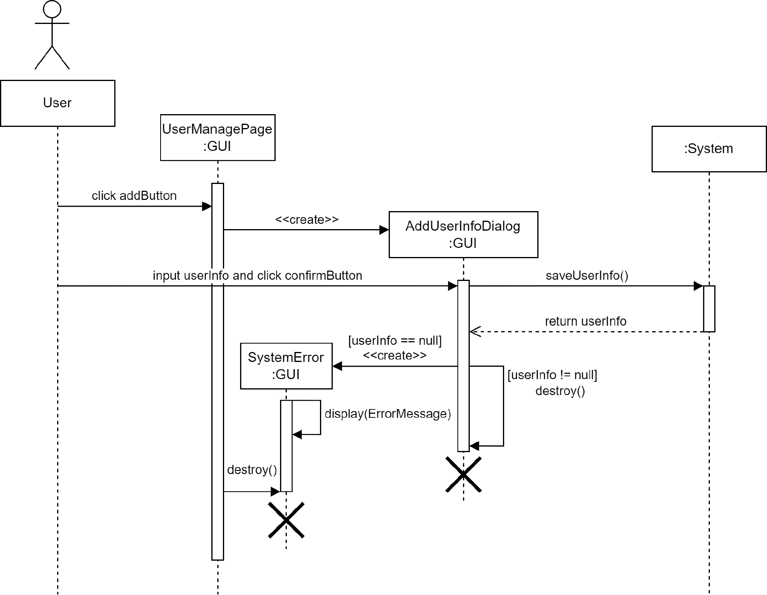

注：

User：用户

UserManagePage：用户管理界面

AddUserInfoDialog：新增用户弹窗

SystemError：系统接口异常500提示框

System::saveUserInfo(UserInfo userInfo):Boolean

前置条件：userInfo所需要数据满足表3-1新增用户功能数据项描述。

后置条件：

1)将用户信息（userInfo）与用户信息表（UserInfoList）建立关联；

2)若建立关联成功，返回 true，否则返回 false。

### 修改用户

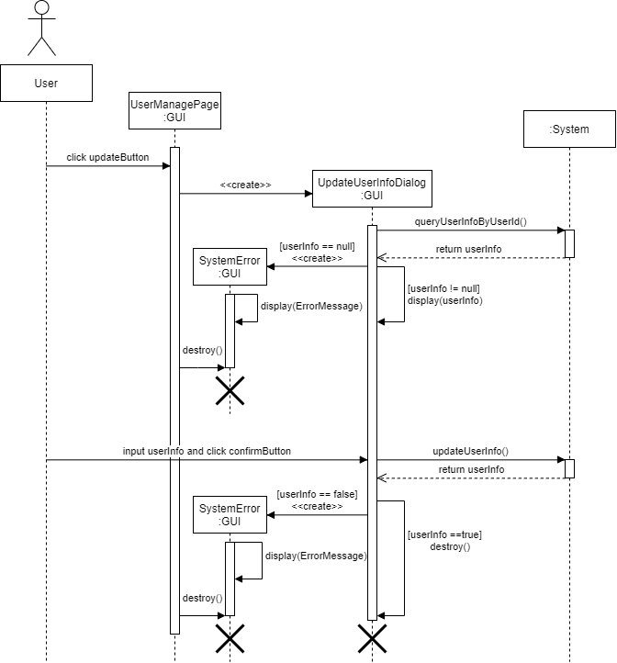

注：

User：用户

UserManagePage：用户管理界面

UpdateUserInfoDialog：修改用户弹窗

SystemError：系统接口异常500提示框

System::queryUserInfoByUserId(UserId userId):UserInfo

前置条件：userId所需数据满足表3-2修改用户功能数据项描述。

后置条件：

1)系统根据(userId)判断是否有用户信息(userInfo)与用户信息表(UserInfoList)存在关联。

2)如果存在关联，则返回用户信息表(UserInfoList)的一个用户信息(UserInfo)的实例，否则返回null。

System::updateUserInfo(UserInfo userInfo):Boolean

前置条件：userInfo所需要数据满足表3-2修改用户功能数据项描述。

后置条件：

1)将用户信息（userInfo）与用户信息表（UserInfoList）建立关联；

2)若建立关联成功，返回 true，否则返回 false。

### 新增门店

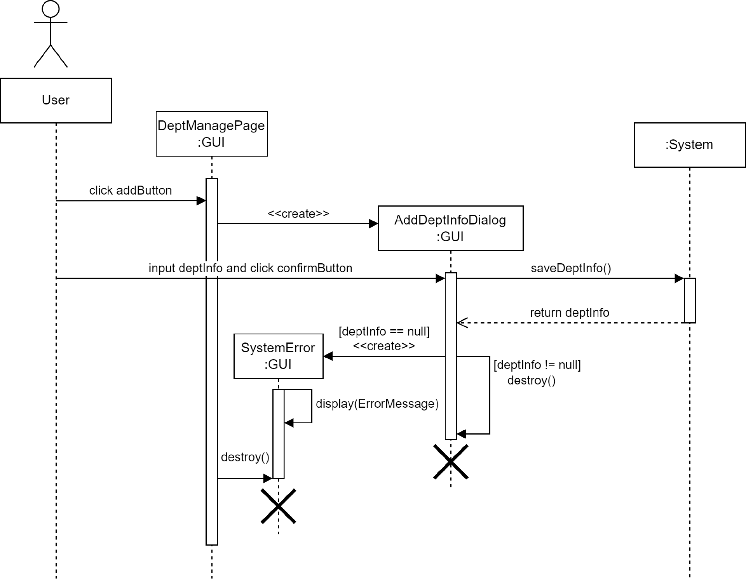

注：

User：用户

DeptManagePage：门店管理界面

AddDeptInfoDialog：新增门店弹窗

SystemError：系统接口异常500提示框

System::saveDeptInfo(DeptInfo deptInfo)

前置条件：deptInfo所需要数据满足表3-3新增门店功能数据项描述。

后置条件：

1)将门店信息（deptInfo）与门店信息表（DeptInfoList）建立关联；

2)若建立关联成功，返回 true，否则返回 false。

### 修改门店

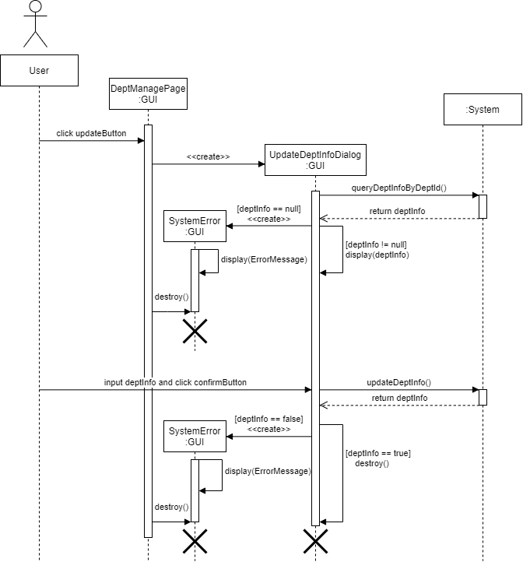

注：

User：用户

DeptManagePage：门店管理界面

UpdateDeptInfoDialog：修改门店弹窗

SystemError：系统接口异常500提示框

System::queryDeptInfoByDeptId(DeptId deptId):DeptInfo

前置条件：deptId所需数据满足表3-4修改门店功能数据项描述。

后置条件：

1)系统根据门店编号(deptId)判断是否有门店信息(DeptInfo)与门店信息表(DeptInfoList)存在关联。

2)如果存在关联，则返回门店信息表(DeptInfoList)的一个门店信息(DeptInfo)的实例，否则返回null。

System::updateDeptInfo(DeptInfo deptInfo):Boolean

前置条件：deptInfo所需要数据满足表3-4修改门店功能数据项描述。

后置条件：

1)将门店信息（deptInfo）与门店信息表（DeptInfoList）建立关联；

2)若建立关联成功，返回 true，否则返回 false。

### 新增品牌

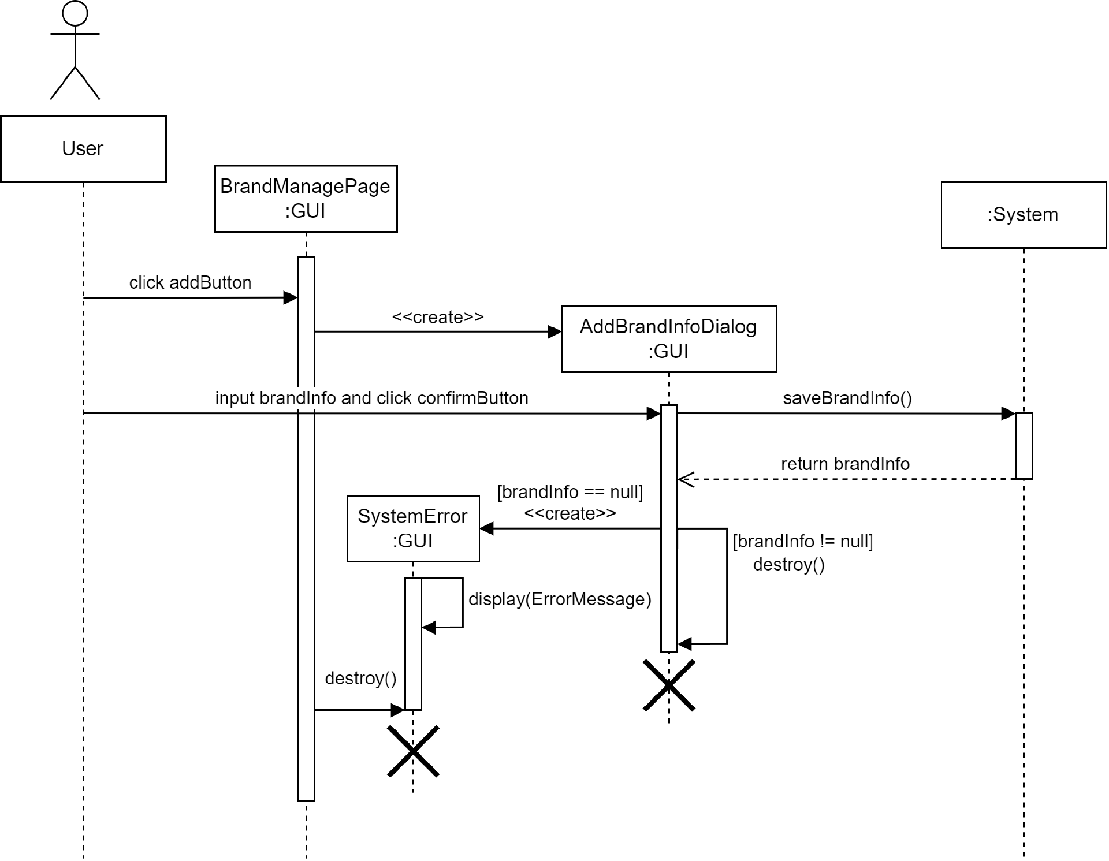

注：

User：用户

BrandManagePage：品牌管理界面

AddBrandInfoDialog：新增品牌弹窗

SystemError：系统接口异常500提示框

System::saveBrandInfo(BrandInfo brandInfo):Boolean

前置条件：brandInfo所需要数据满足表3-5新增品牌功能数据项描述。

后置条件：

1)将品牌信息（brandInfo）与品牌信息表（BrandInfoList）建立关联；

2)若建立关联成功，返回 true，否则返回 false。

### 修改品牌

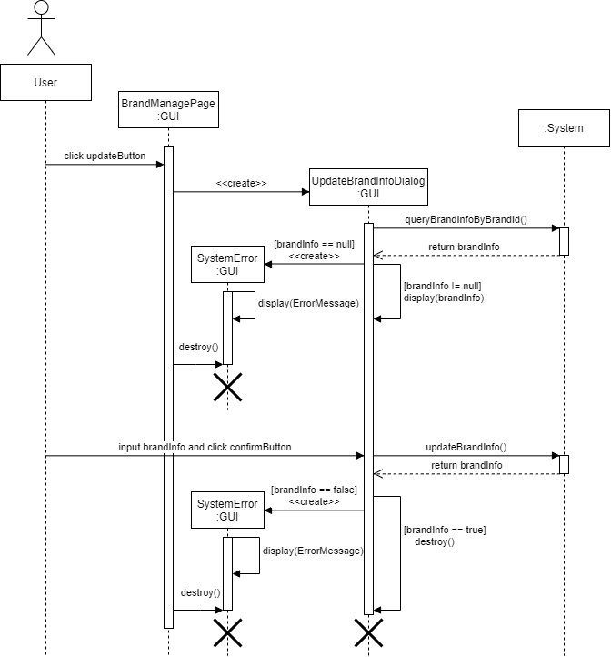

注：

User：用户

BrandManagePage：品牌管理界面

UpdateBrandInfoDialog：修改品牌弹窗

SystemError：系统接口异常500提示框

System::queryBrandInfoByBrandId(BrandId brandId):BrandInfo

前置条件：brandId所需数据满足表3-6修改品牌功能数据项描述。

后置条件：

1)系统根据品牌编号(brandId)判断是否有品牌信息(BrandInfo)与品牌信息表(BrandInfoList)存在关联。

2)如果存在关联，则返回品牌信息表(BrandInfoList)的一个品牌信息(BrandInfo)的实例，否则返回null。

System::updateBrandInfo(BrandInfo brandInfo):Boolean

前置条件：brandInfo所需要数据满足表3-6修改品牌功能数据项描述。

后置条件：

1)将品牌信息（brandInfo）与品牌信息表（BrandInfoList）建立关联；

2)若建立关联成功，返回 true，否则返回 false。

### 新增车型

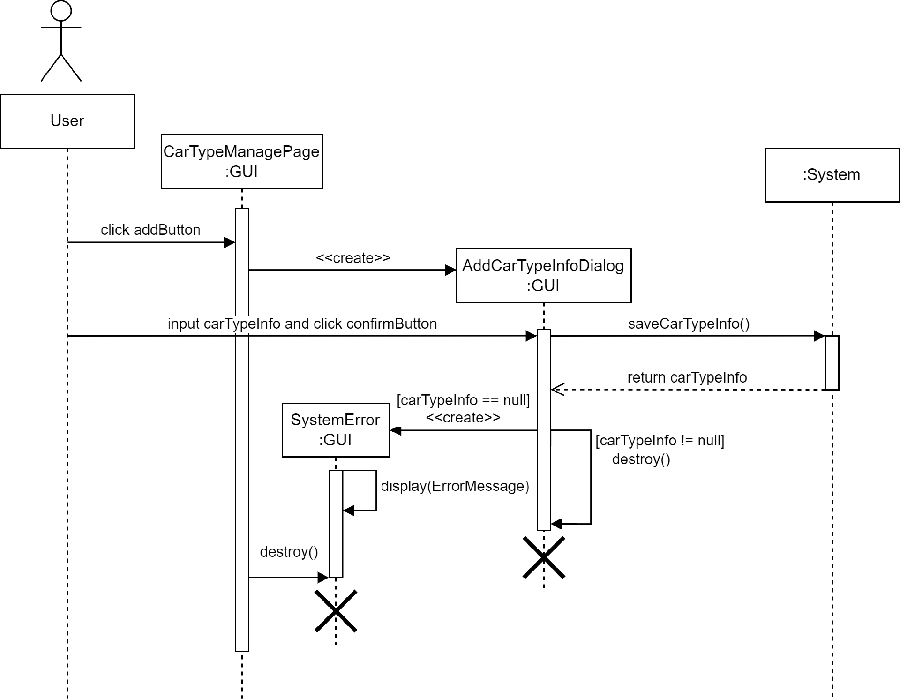

注：

User：用户

CarTypeManagePage：车型管理界面

AddCarTypeInfoDialog：新增车型弹窗

SystemError：系统接口异常500提示框

System::saveCarTypeInfo(CarTypeInfo carTypeInfo):Boolean

前置条件：carTypeInfo所需要数据满足表3-7新增车型功能数据项描述。

后置条件：

1)将车型信息（carTypeInfo）与车型信息表（CarTypeInfoList）建立关联；

2)若建立关联成功，返回 true，否则返回 false。

### 修改车型

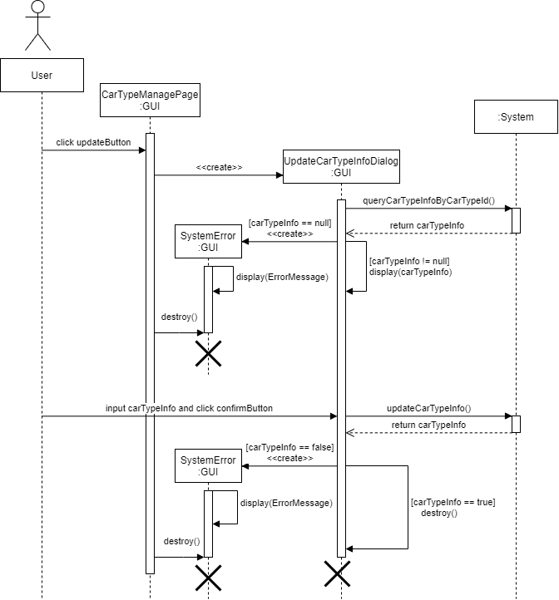

注：

User：用户

CarTypeManagePage：车型管理界面

UpdateCarTypeInfoDialog：修改车型弹窗

SystemError：系统接口异常500提示框

System::queryCarTypeInfoByCarTypeId(CarTypeId carTypeId):CarTypeInfo

前置条件：carTypeId所需数据满足表3-8修改车型功能数据项描述。

后置条件：

1)系统根据车型编号(carTypeId)判断是否有车型信息(CarTypeInfo)与车型信息表(CarTypeInfoList)存在关联。

2)如果存在关联，则返回车型信息表(CarTypeInfoList)的一个车型信息(CarTypeInfo)的实例，否则返回null。

System::updateCarTypeInfo(CarTypeInfo carTypeInfo):Boolean

前置条件：

1)将车型信息（carTypeInfo）与车型信息表（CarTypeInfoList）建立关联；

2)若建立关联成功，返回 true，否则返回 false。

### 新增活动

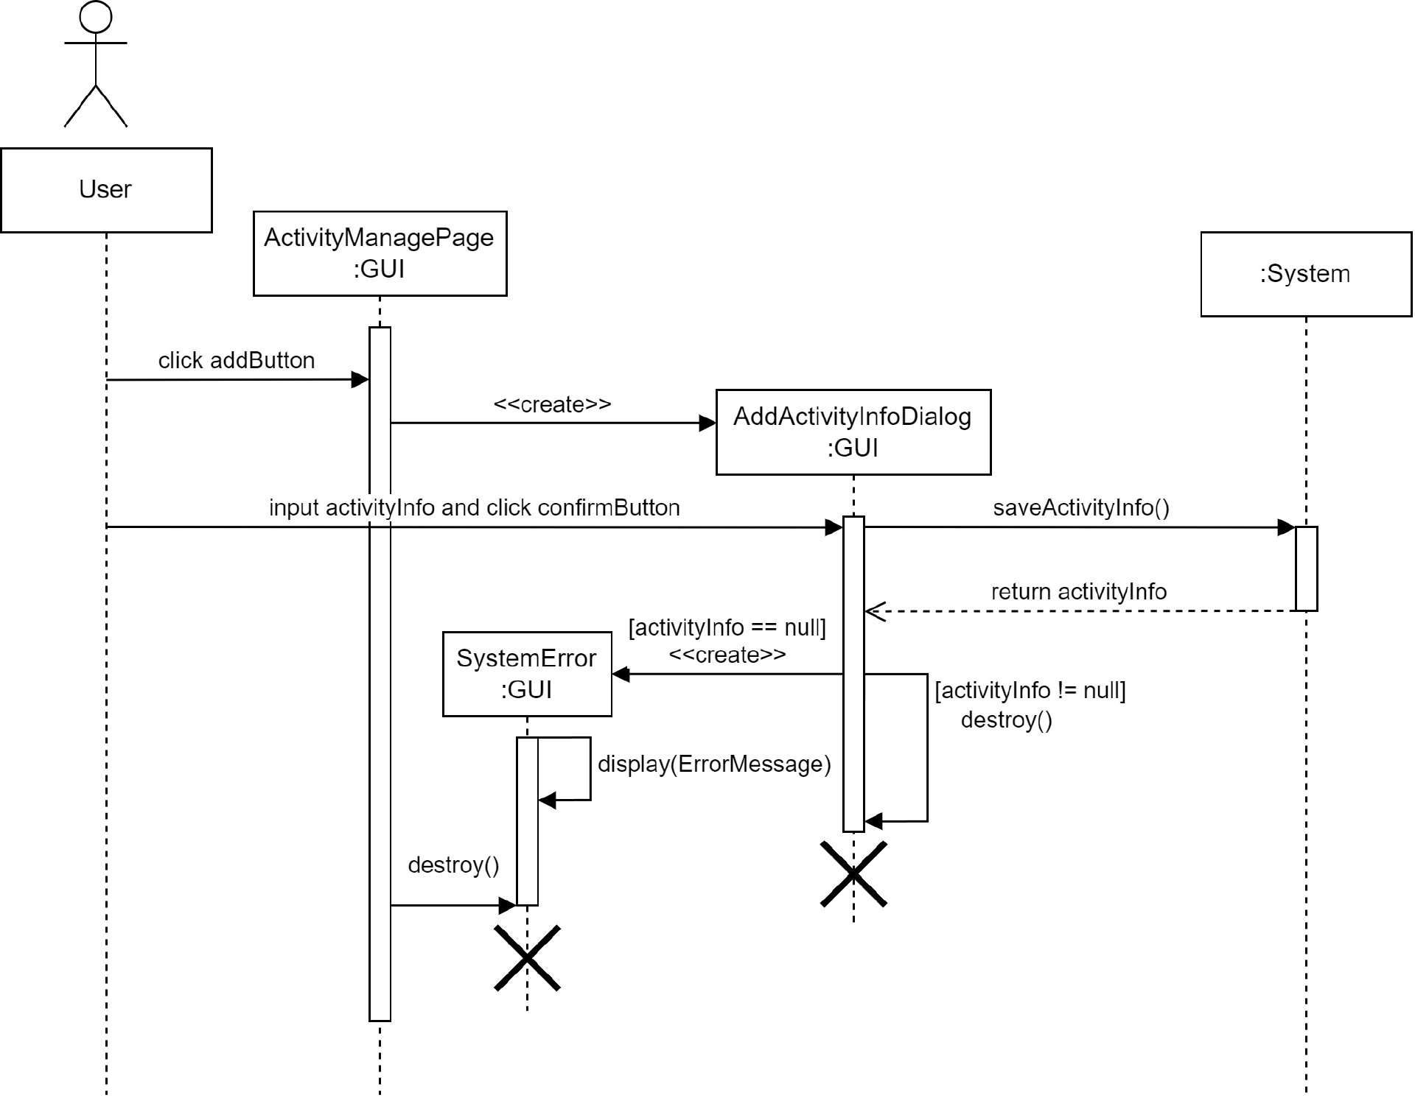

注：

User：用户

ActivityManagePage：活动管理界面

AddActivityInfoDialog：新增活动弹窗

SystemError：系统接口异常500提示框

System::saveActivityInfo(ActivityInfo activityInfo):Boolean

前置条件：activityInfo所需要数据满足表3-9新增活动功能数据项描述。

后置条件：

1)将活动信息（activityInfo）与活动信息表（ActivityInfoList）建立关联；

2)若建立关联成功，返回 true，否则返回 false。

### 修改活动

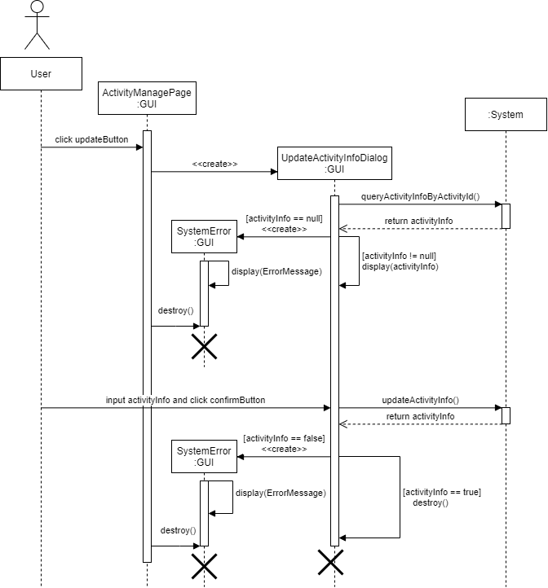

注：

User：用户

ActivityManagePage：活动管理界面

UpdateActivityInfoDialog：修改活动弹窗

SystemError：系统接口异常500提示框

System::queryActivityInfoByActivityId(ActivityId activityId):ActivityInfo

前置条件：activityId所需数据满足表3-10修改活动功能数据项描述。

后置条件：

1)系统根据活动编号(activityId)判断是否有活动信息(ActivityInfo)与活动信息表(ActivityInfoList)存在关联。

2)如果存在关联，则返回活动信息表(ActivityInfoList)的一个活动信息(ActivityInfo)的实例，否则返回null。

System::updateActivityInfo(ActivityInfo activityInfo):Boolean

前置条件：activityInfo所需要数据满足表3-10修改活动功能数据项描述。

后置条件：

1)将活动信息（activityInfo）与活动信息表（ActivityInfoList）建立关联；

2)若建立关联成功，返回 true，否则返回 false。

### 新增用户认证审核

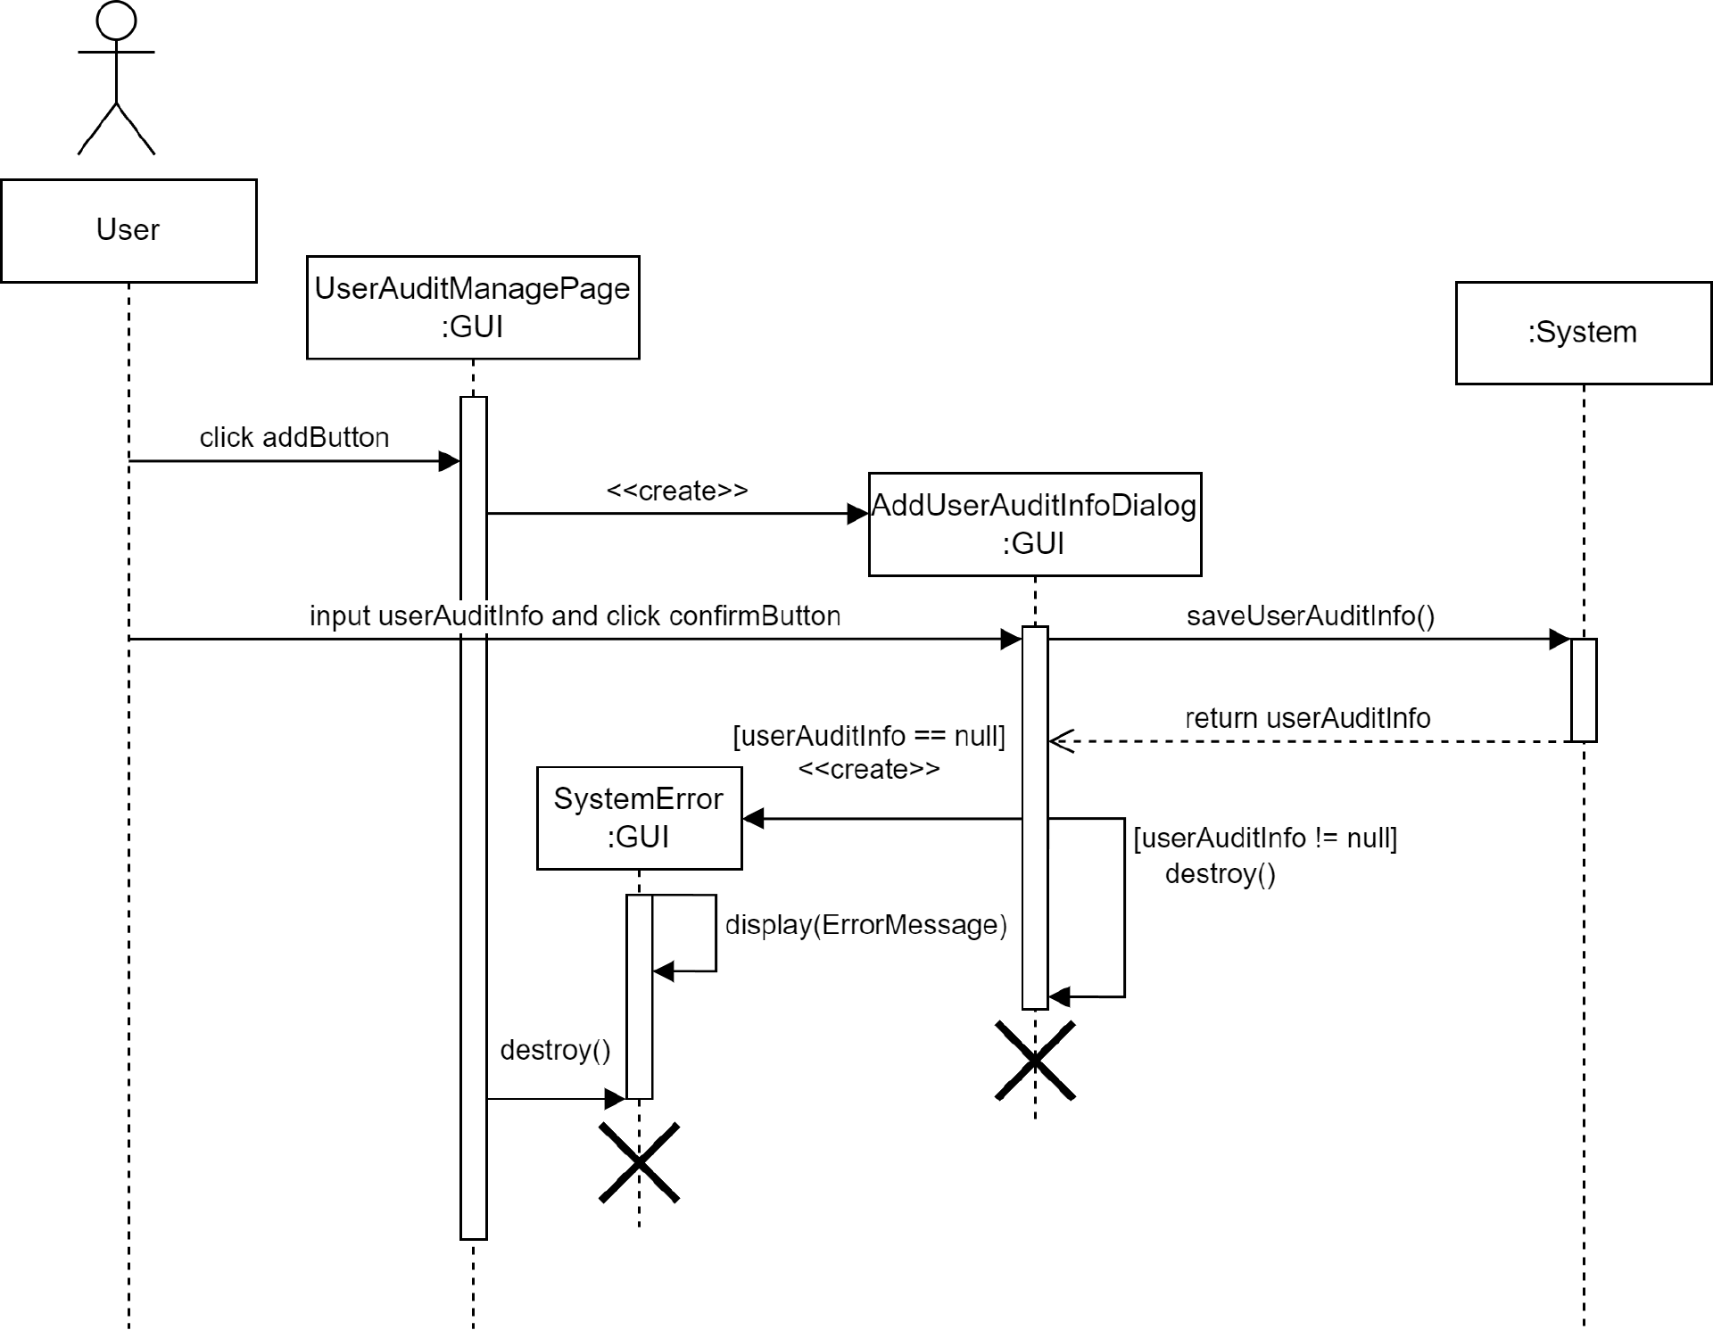

注：

User：用户

UserAuditManagePage：用户认证审核管理界面

AddUserAuditInfoDialog：新增用户认证审核弹窗

SystemError：系统接口异常500提示框

System::saveUserAuditInfo(UserAuditInfo userAuditInfo):Boolean

前置条件：userAuditInfo所需要数据满足表3-11新增用户认证审核功能数据项描述。

后置条件：

1)将用户认证审核信息（userAuditInfo）与用户认证审核信息表（UserAuditInfoList）建立关联；

2)若建立关联成功，返回 true，否则返回 false。

### 修改用户认证审核

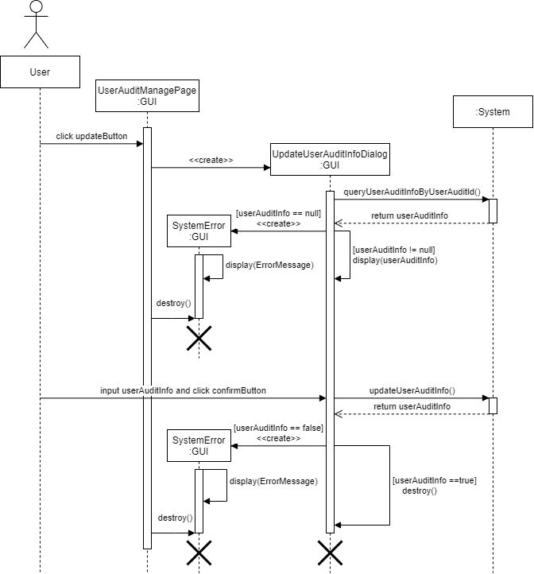

注：

User：用户

UserAuditManagePage：用户认证审核管理界面

UpdateUserAuditInfoDialog：修改用户认证审核弹窗

SystemError：系统接口异常500提示框

System::queryUserAuditInfoByUserAuditId(UserAuditId userAuditId)

前置条件：userAuditId所需数据满足表3-12修改用户认证审核功能数据项描述。

后置条件：

1)系统根据用户认证审核编号（userAuditId）判断是否有用户认证审核信息(UserAuditInfo)与用户认证审核信息表(UserAuditInfoList)存在关联。

2)如果存在关联，则返回用户认证审核信息表(UserAuditInfoList)的一个用户认证审核信息(UserAuditInfo)的实例，否则返回null。

System::updateUserAuditInfo(UserAuditInfo userAuditInfo):Boolean

前置条件：userAuditInfo所需要数据满足表3-12修改用户认证审核功能数据项描述。

后置条件：

1)将用户认证审核信息（userAuditInfo）与用户认证审核信息表（UserAuditInfoList）建立关联；

2)若建立关联成功，返回 true，否则返回 false。

### 新增车辆

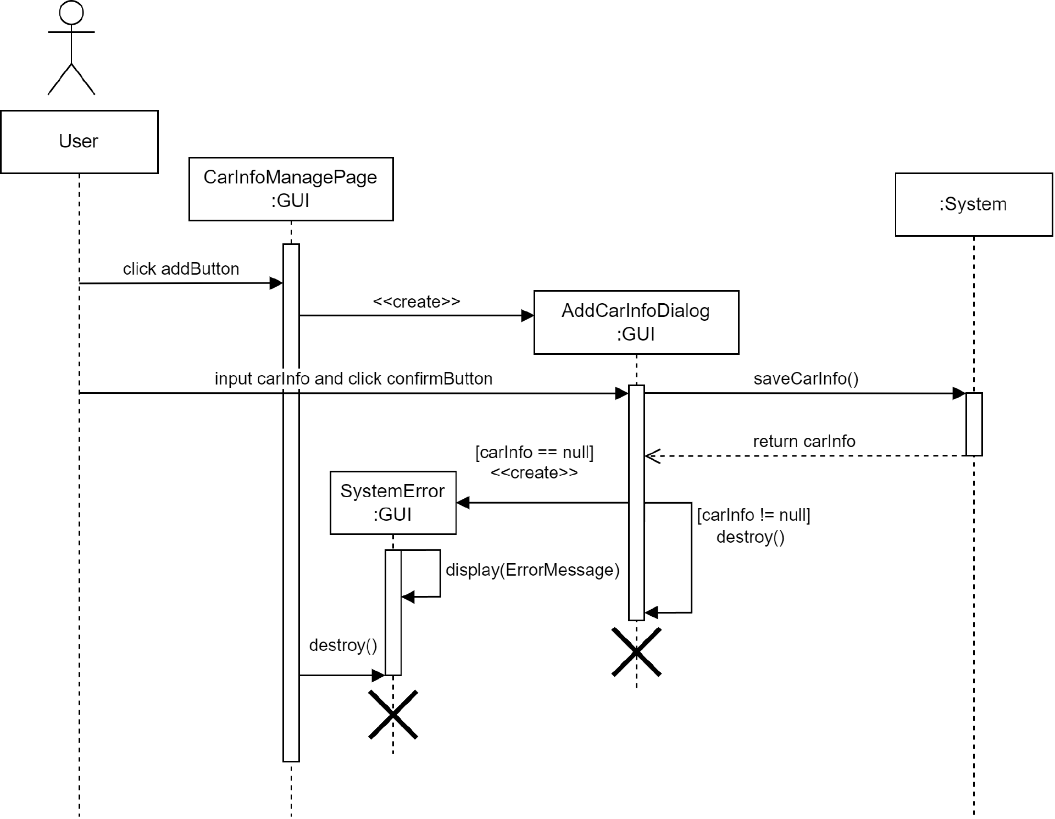

注：

User：用户

CarInfoManagePage：车辆管理界面

AddCarInfoDialog：新增车辆弹窗

SystemError：系统接口异常500提示框

System::saveCarInfo(CarInfo carInfo):Boolean

前置条件：carInfo所需要数据满足表3-13新增车辆功能数据项描述。

后置条件：

1)将车辆信息（carInfo）与车辆信息表（CarInfoList）建立关联；

2)若建立关联成功，返回 true，否则返回 false。

### 修改车辆

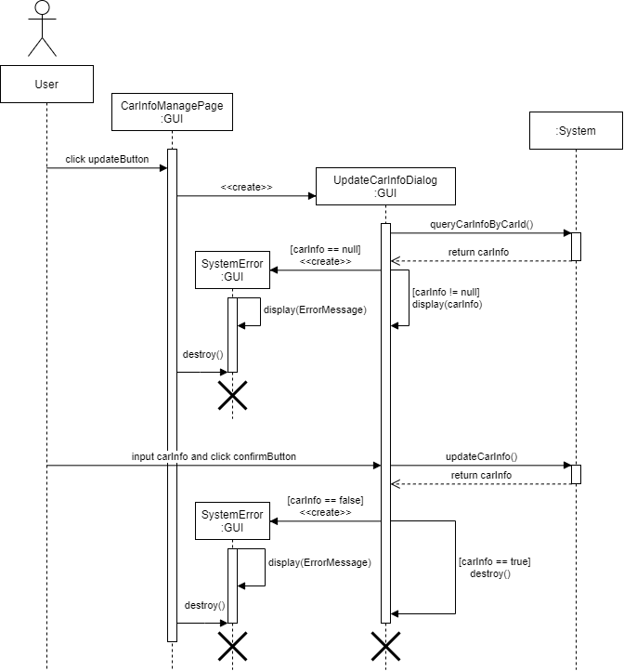

注：

User：用户

CarInfoManagePage：车辆管理界面

UpdateCarInfoDialog：修改车辆弹窗

SystemError：系统接口异常500提示框

System::queryCarInfoByCarId(CarId carId):CarInfo

前置条件：carId所需数据满足表3-14修改车辆功能数据项描述。

后置条件：

1)系统根据车辆编号（carId）判断是否有车辆信息(CarInfo)与车辆信息表(CarInfoList)存在关联。

2)如果存在关联，则返回车辆信息表(CarInfoList)的一个车辆信息(CarInfo)的实例，否则返回null。

System::updateCarInfo(CarInfo carInfo):Boolean

前置条件：carInfo所需要数据满足表3-14修改车辆功能数据项描述。

后置条件：

1)将车辆信息（carInfo）与车辆信息表（CarInfoList）建立关联；

2)若建立关联成功，返回 true，否则返回 false。

### 新增订单

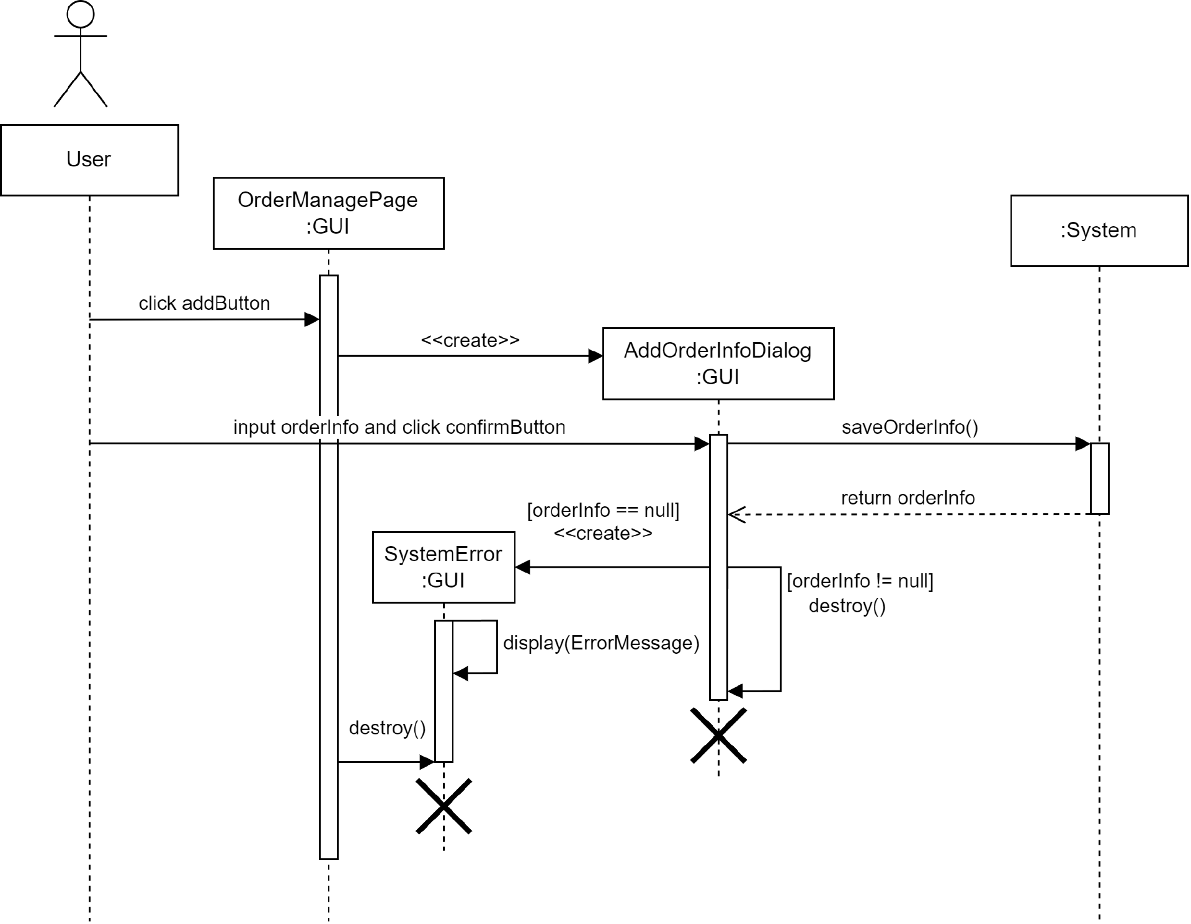

注：

User：用户

OrderManagePage：订单管理界面

AddOrderInfoDialog：新增订单弹窗

SystemError：系统接口异常500提示框

System::saveOrderInfo(OrderInfo orderInfo)

前置条件：orderInfo所需要数据满足表3-15新增订单功能数据项描述。

后置条件：

1)将订单信息（orderInfo）与订单信息表（OrderInfoList）建立关联；

2)若建立关联成功，返回 true，否则返回 false。

### 修改订单

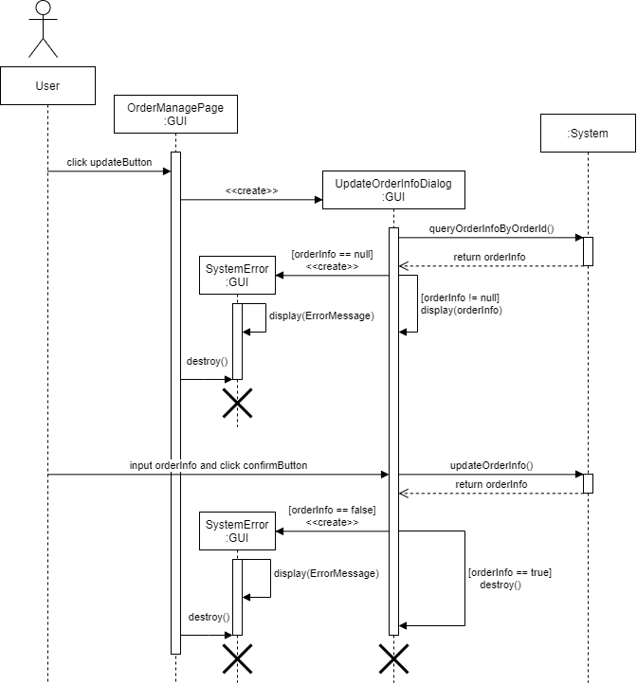

注：

User：用户

OrderManagePage：订单管理界面

UpdateOrderInfoDialog：修改订单弹窗

SystemError：系统接口异常500提示框

System::queryOrderInfoByOrderId(OrderId orderId):OrderInfo

前置条件：orderId所需数据满足表3-16修改订单功能数据项描述。

后置条件：

1)系统根据订单编号（orderId）判断是否有订单信息(OrderInfo)与订单信息表(OrderInfoList)存在关联。

2)如果存在关联，则返回订单信息表(OrderInfoList)的一个订单信息(OrderInfo)的实例，否则返回null。

System::updateOrderInfo(OrderInfo orderInfo)：Boolean

前置条件：orderInfo所需要数据满足表3-16修改订单功能数据项描述。

后置条件：

1)将订单信息（orderInfo）与订单信息表（OrderInfoList）建立关联；

2)若建立关联成功，返回 true，否则返回 false。

# 术语表

表 55-1术语表

|  |  |  |
| --- | --- | --- |
| **术语** | **类型** | **说明** |
|  |  |  |
|  |  |  |
|  |  |  |
|  |  |  |
|  |  |  |
|  |  |  |
|  |  |  |
|  |  |  |
|  |  |  |
|  |  |  |
|  |  |  |
|  |  |  |